|  |  |
| --- | --- |
|  |  |
| TỐNG MỸ LINH | **BỘ CÔNG THƯƠNG**  **TRƯỜNG ĐẠI HỌC CÔNG NGHIỆP HÀ NỘI**  **---------------------------------------** |
|  |
| **ĐỒ ÁN TỐT NGHIỆP** |
| (*Ngành công nghệ thông tin*) |
| **TÊN ĐỀ TÀI: XÂY DỰNG WEBSITE BÁN HÀNG NÔNG SẢN TRỰC TUYẾN BẰNG CÔNG NGHỆ JAVA** |
|  |
|  |
| **CBHD:TS. Phạm Văn Hà** |
| CÔNG NGHỆ THÔNG TIN | **Sinh viên: Tống Mỹ Linh** |
| **Mã số sinh viên: 2020601048** |
|  |
|  |
|  |
| **Hà Nội – Năm 2024** |
|  |

# LỜI NÓI ĐẦU

Đầu tiên, em muốn bày tỏ lòng biết ơn sâu sắc đến Trường Đại học Công Nghiệp Hà Nội và tất cả các thầy cô đã dành thời gian và kiến thức để dạy dỗ em những năm học vừa qua. Những kiến thức và kỹ năng mà các thầy cô đã truyền đạt không chỉ là cơ sở cho dự án này mà còn là nền tảng quan trọng cho sự nghiệp sau này của em. Đặc biệt, em muốn bày tỏ lòng biết ơn sâu sắc đến thầy Phạm Văn Hà đã hướng dẫn và chia sẻ những kiến thức quý báu trong suốt quá trình hoàn thành dự án này.

Em đã nỗ lực nghiên cứu một cách cẩn thận và chi tiết nhằm hoàn thành bài nghiên cứu này. Tuy nhiên, do hạn chế về thời gian và kinh nghiệm trong nghiên cứu khoa học, dự án của em vẫn còn nhiều thiếu sót. Em rất mong nhận được sự đóng góp ý kiến từ quý thầy cô để hoàn thiện hơn.

Em xin chân thành cảm ơn!

# PHẦN MỞ ĐẦU

**1. Lý do chọn đề tài**

Trong thời đại công nghệ số hiện nay, thương mại điện tử trở nên ngày càng phổ biến, giúp việc mua bán hàng hóa trở nên thuận tiện và hiệu quả hơn. Các bên bán hàng có thể là các doanh nghiệp lớn, nhỏ hoặc cá nhân. Để đáp ứng những nhu cầu này, rất nhiều công ty công nghệ đã phát triển nhiều sản phẩm tiên tiến áp dụng vào cuộc sống, nhằm tối ưu hóa hiệu suất và giảm thiểu chi phí cũng như lao động.

Trong lĩnh vực này, các website và phần mềm bán hàng đóng một vai trò quan trọng, với tính ứng dụng cao. Trong dự án này, tôi muốn tạo ra một website bán hàng trực tuyến với các chức năng cơ bản để đáp ứng với nhu cầu cơ bản của thị trường.

**2. Mục tiêu**

Làm chủ công nghệ Java, phân tích, thiết kế, phát triển website bán hàng nông sản, đáp ứng các yêu cầu cơ bản của một trang bán hàng trực tuyến và xây dựng được báo cáo đồ án đúng quy định.

**3. Nội dung nghiên cứu**

- Phân tích và thiết kế hệ thống bán hàng nông sản trực tuyến.

- Xây dựng Website bán nông sản đáp ứng được các yêu cầu như sau:

* + - Phân quyền truy cập;
    - Chức năng phía người dùng: xem thông tin sản phẩm, chi tiết sản phẩm, tìm kiếm sản phẩm hoặc lọc theo danh mục, đặt hàng, quản lý giỏ hàng, thanh toán đơn hàng.
    - Chức năng phía người quản lý: quản lý người dùng, sản phẩm, đơn hàng và hiển thị các thống kê cơ bản.
    - Giao diện thân thiện, dễ sử dụng.

- Kiểm thử phần mềm (test plan, test cases, test report).

- Báo cáo tổng kết đề tài.

**4. Phạm vi**

Website bán nông sản sẽ xây dựng dựa trên các chức năng cơ bản giới hạn trong việc người mua có thể xem sản phẩm, đăng kí tài khoản để đặt hàng và người bán tiếp nhận đơn hàng và để vận chuyển đến người mua.

Đơn hàng sẽ được thanh toán khi người mua nhận hàng từ phía đơn vị vận chuyển hoặc là người mua chọn phương thức thanh toán trước bằng ví momo.

Giá của các sản phẩm hàng nông sản sẽ được cập nhật khi thay đổi giá một sản phẩm bất kì. Có giá mới và giá cũ.

Website phù hợp dành cho các cửa hàng bán nông sản cỡ vừa và nhỏ.

**5. Bố cục của đề tài**

Ngoài các phần Mở đầu, Kết luận và Tài liệu tham khảo, báo cáo đồ án gồm có 4 chương:

Chương 1: Khảo sát hệ thống

Chương 2: Phân tích và thiết kế hệ thống

Chương 3: Cài đặt chương trình

Chương 4: Kiểm thử hệ thống

# MỤC LỤC

LỜI NÓI ĐẦU 2

PHẦN MỞ ĐẦU 3

MỤC LỤC 5

CHƯƠNG 1: KHẢO SÁT HỆ THỐNG 9

1.1 Khảo sát yêu cầu chức năng 9

1.1.1 Mục tiêu khảo sát 9

1.1.2 Kết quả sơ bộ sau khi khảo sát 10

2.2 Khảo sát yêu cầu kĩ thuật 11

CHƯƠNG 2: PHÂN TÍCH VÀ THIẾT KẾ HỆ THỐNG 12

2.1 Mục tiêu hoạt động của hệ thống 12

2.2 Các yêu cầu chức năng 13

2.3 Yêu cầu phi chức năng cần lưu ý 14

2.4 Biểu đồ use case 14

2.4.1 Biểu đồ use case tổng quát 14

2.4.2 Các use case chính 15

2.4.2 Các use case thứ cấp 15

2.5 Phân rã một số use case 16

2.5.1 Phân rã use case của người dùng 16

2.5.2 Phân rã use case của quản trị viên 16

2.5.3 Phân rã use case của nhân viên 17

2.5 Đặc tả các use case 18

2.5.1 Đặc tả các use case chính 18

2.5.2 Đặc tả các use case thứ cấp 21

2.6 Biểu đồ trình tự và biểu đồ VOPC của các use case 27

2.6.1 Use case Đăng ký 27

2.6.2 Use case Đăng nhập 28

2.6.3 Use case Xem sản phẩm theo danh mục 29

2.6.4 Use case Tìm kiếm sản phẩm 30

2.6.5 Use case Quản lý tài khoản người dùng 32

2.6.6 Use case Quản lý đơn hàng 33

2.6.7 Use case Doanh thu 35

2.6.10 Use case Quản lý nhập hàng 37

2.6.11 Use case Quản lý sản phẩm 39

2.7 Thiết kế cơ sở dữ liệu 41

2.7.1 Mô tả các thực thể 41

2.7.2 Quy tắc nghiệp vụ 45

2.7.3 Biểu đồ thực thể liên kết 46

2.7.4 Quan hệ giữa các bảng 46

2.8 Thiết kế giao diện 47

2.8.1 Giao diện phía khách hàng 47

2.8.2 Giao diện phía quản trị viên 51

2.8.2 Giao diện phía nhân viên 53

CHƯƠNG 3: CÀI ĐẶT CHƯƠNG TRÌNH 55

3.1 Các chức năng của người dùng 55

3.2 Các chức năng của nhân viên 61

3.3 Các chức năng của admin 62

CHƯƠNG 4: KIỂM THỬ HỆ THỐNG 65

4.1 Kế hoạch kiểm thử 65

4.2 Các ca kiểm thử 65

4.3 Báo cáo kiểm thử 66

4.3.1 Kiểm thử các hoạt động chung của hệ thống. 66

4.3.2 Kiểm thử các hoạt động về phía khách hàng 67

4.3.3 Kiểm thử các hoạt động về phía Quản Trị Viên 71

4.3.4 Kiểm thử các hoạt động về phía Nhân viên 76

KẾT LUẬN 80

PHỤ LỤC THAM KHẢO 82

**DANH MỤC HÌNH VẼ**

Hình 1.1: Mô hình phát triển ứng dụng thác nước 13

Hinh 2.1: Biểu đồ use case tổng quát 15

Hinh 2.2: Biểu đồ use case chính 16

Hình 2.3: Các use case thứ cấp 17

Hình 2.4: Phân rã use case của người dùng 17

Hình 2.5: Phân rã use case của quản trị viên 18

Hình 2.6: Phân rã use case của nhân viên 18

Hình 2.7:Biểu đồ trình tự Đăng ký 28

Hình 2.8:Biểu đồ VOPC Đăng ký 29

Hình 2.9: Biểu đồ trình tự Đăng nhập 29

Hình 2.10: Biểu đồ VOPC Đăng nhập 30

Hình 2.11: Biểu đồ trình tự Xem sản phẩm theo danh mục 30

Hình 2.12: Biểu đồ VOPC Xem sản phẩm theo danh mục 31

Hình 2.13: Biểu đồ trình tự Tìm kiếm sản phẩm 31

Hình 2.14: Biểu đồ VOPC Tìm kiếm sản phẩm 32

Hình 2.15: Biểu đồ trình tự Quản lý tài khoản người dùng 33

Hình 2.16: Biểu đồ VOPC Quản lý tài khoản người dùng 34

Hình 2.17: Biểu đồ trình tự Quản lý đơn hàng 35

Hình 2.18: Biểu đồ VOPC Quản lý đơn hàng 36

Hình 2.19: Biểu đồ trình tự Doanh Thu 37

Hình 2.20: Biểu đồ VOPC Doanh Thu 37

Hình 2.21: Biểu đồ trình tự Quản lý nhập hàng 38

Hình 2.22: Biểu đồ VOPC Quản lý nhập hàng 39

Hình 2.23: Biểu đồ trình tự Quản lý sản phẩm 40

Hình 2.24: Biểu đồ VOPC Quản lý sản phẩm 41

Hình 2.25: Biểu đồ thực thể liên kết 46

Hình 2.26: Quan hệ giữa các bảng 47

Hình 2.27: Thiết kế Giao Diện trang chủ cửa hàng 48

Hình 2.28: Thiết kế giao diện chi tiết một sản phẩm 49

Hình 2.29: Thiết kế giao diện đăng nhập tài khoản 49

Hình 2.30: Thiết kế giao diện đăng ký tài khoản 50

Hình 2.31: Thiết kế giao diện Giỏ Hàng: 50

Hình 2.32: Thiết kế giao diện thanh toán đơn hàng: 51

Hình 2.33: Thiết kế giao diện quản lý tài khoản 51

Hình 2.34: Thiết kế giao diện quản lý sản phẩm 52

Hình 2.35: Thiết kế giao diện doanh thu 52

Hình 2.36: Thiết kế giao diện Quản lý doanh mục 53

Hình 2.37: Thiết kế giao diện xem sản phẩm 53

Hình 2.38: Thiết kế giao diện nhập hàng 54

Hình 2.39: Thiết kế giao diện Quản lý đơn hàng 54

Hình 3.1 Trang chủ 56

Hình 3.2 Danh Mục 57

Hình 3.3 Đăng nhập 57

Hình 3.4 Đăng ký 58

Hình 3.5 Chi tiết sản phẩm 58

Hình 3.6 giỏ hàng 59

Hình 3.7 Thanh toán đơn hàng 59

Hình 3.8 Lịch sử đặt hàng 60

Hình 3.9 Thanh Toán online qua momo 60

Hình 3.10 Quản lý Sản phẩm phía nhân viên 61

Hình 3.11 Quản lý nhập hàng phía nhân viên 61

Hình 3.12 Quản lý đơn hàng phía nhân viên 62

Hình 3.12 Quản lý người dùng 62

Hình 3.13 Quản lý sản phẩm 63

Hình 3.14 Quản lý doanh thu 63

Hình 3.15 Quản lý danh mục sản phẩm 64

***DANH MỤC BẢNG***

Bảng 1.1:Mô tả chi tiết các use case chính 21

Bảng 1.2: Mô tả chi tiết các use case thứ cấp bên admin 25

Bảng 1.3: Mô tả chi tiết các use case thứ cấp bên phía nhân viên 27

Bảng 2.1: Bảng dữ liệu dbo.product 42

Bảng 2.2: Bảng dữ liệu dbo.category 42

Bảng 2.3: Bảng dữ liệu dbo.user 43

Bảng 2.4: Bảng dữ liệu dbo.user_authority 43

Bảng 2.5: Bảng dữ liệu dbo.import_order 44

Bảng 2.6: Bảng dữ liệu dbo.invoice 44

Bảng 2.7: Bảng dữ liệu dbo.detail_invoice 45

Bảng 2.8 : Bảng dữ liệu dbo.status_in 45

Bảng 3.1: Kết quả kiểm tử các hoạt động chung của hệ thống 67

Bảng 3.2: Kết quả kiểm tử các hoạt động về phía khách hàng 71

Bảng 3.3: Kết quả kiểm tử các hoạt động về phía Quản Trị Viên 76

Bảng 3.4: Kết quả kiểm tử các hoạt động về phía Nhân Viên 79

# CHƯƠNG 1: KHẢO SÁT HỆ THỐNG

## 1.1 Khảo sát yêu cầu chức năng

### 1.1.1 Mục tiêu khảo sát

Mục tiêu khảo sát gồm 2 nhóm chính:

- Hoạt động của các cửa hàng nông sản bán hàng theo cách trực tiếp.

- Tiến hành khảo sát hoạt động của các website bán hàng nông sản trực tuyến trên internet (Bao gồm:Facebook, Shopee, Lazada, Tiki…).

Tìm hiểu cách thức vận hành, các chức năng tiêu biểu nhất của đối tượng khảo sát. Thu thập đủ thông tin để tiến hành xây dựng một hệ thống bán hàng nông sản trực tuyến.

Thu thập thông tin về mong muốn trải nghiệm của khách hàng.

### 1.1.2 Kết quả sơ bộ sau khi khảo sát

Dựa theo quan sát và trải nghiệm thực tế với các đối tượng khảo sát. Ta thấy được:

Đối với các cửa hàng bán hàng nông sản theo hình thức trực tiếp, thông thường các sản phẩm khác được chia theo nhiều cách khác nhau (nhà sản xuất- nguồn cung cấp, giá cả, loại, độ an toàn thực phẩm... ) nhưng đặc trưng nhất của cửa hàng bán nông sản là sẽ thường chia theo các danh mục sản phẩm. Khách hàng thường tìm đến các gian hàng có những sản phẩm mong muốn của mình (ví dụ như rau củ, trái cây, các loại hạt, gạo...). Như vậy chức năng xem sản phẩm theo danh mục sẽ là chức năng sẽ bắt buộc phải có sẽ được ưu tiên phát triển. Một điểm hạn chế khá phổ biến của các cửa hàng nông sản không sử dụng hệ thống quản lý điện tử là khi khách hàng muốn biết một sản phẩm có hoặc còn không thì nhân viên cửa hàng thường phải mất công đến kho chứa thực phẩm hay gian hàng thực phẩm đó xem còn không, hoặc đã bán hết chưa. Như vậy hệ thống cần phát triển sẽ phải có khả năng quản lý số lượng nhập xuất của hàng hóa.

Đối với một website phù hợp với nhà bán nông sản theo hình thức trực tuyến cần có một số đặc điểm chức năng nhất định.

Các chức năng bắt buộc phải có bao gồm:

- Xem thông tin của hàng hóa.

- Đăng ký và đăng nhập tài khoản người dùng.

- Phân quyền.

- Tìm kiếm sản phẩm.

- Đặt mua các sản phẩm.

- Quản trị viên quản lý các đầu mục như là : tài khoản người dùng, doanh thu, quản lý danh mục sản phẩm, nguồn gốc xuất xứ, các bài viết trên trang website.

- Trang nhân viên quản lý các đầu mục như là : sản phẩm, nhập sản phẩm, tiếp nhận yêu cầu đặt mua của khách hàng xử lý yêu cầu.

Các chức năng quan trọng:

* Lọc các sản phẩm theo yêu cầu. (Ví dụ như xem theo loại hàng, nhà sản xuất, giá bán, nguồn gốc xuất xứ…)
* Mở rộng khả năng thanh toán.
* Kết nối trao đổi trực tiếp giữa người bán và khách hàng.
* Quản lý các thông tin liên quan tới hàng hóa. ( Ví dụ như loại hàng, nhà xuất bản,....)
* Theo dõi tiến trình xử lý đơn hàng từ phía khách hàng.

Các chức năng nâng cao:

* Liên kết với bên thứ 3 ví dụ như các đơn vị giao hàng, nhà sản xuất.

## 2.2 Khảo sát yêu cầu kĩ thuật

Hệ thống được xây dựng bằng công nghệ Java, framework chính được sử dụng làm website này là Java Spring framework, việc áp dụng framework được xây dựng sẵn sẽ hỗ trợ giúp cho việc xây dựng hệ thống tiện lợi và nhanh chóng hơn rất nhiều.

Các yêu cầu kĩ thuật cần thiết để xây dựng hệ thống:

* Các yêu cầu sử dụng Java Spring framework bao gồm: Hiểu biết và sử dụng ngôn ngữ lập trình Java, lập trình hướng đối tượng, hiểu biết về framework, có kiến thức về Html, Css, JavaScript căn bản.
* Sử dụng ngôn ngữ truy vấn Sql, Entity Framework hỗ trợ quản lý và lưu trữ các dữ liệu của hệ thống.
* Sử dụng thành thạo một loại môi trường phát triển tích hợp (trong chương trình này em sẽ xây dựng hệ thống với Intellij IDE, Laragon, Postman, Restful api), hệ quản trị cơ sở dữ liệu phpMyAdmin, trình duyệt web trên máy tính.
* Nắm được kiến thức chi tiết để phát triển Website bán nông sản trực tuyến sử dụng công nghệ Java.

Với quy mô dự án cỡ nhỏ nên hệ thống phát triển theo mô hình thác nước bao gồm các bước: Phân tích yêu cầu, thiết kế hệ thống, thực hiện phát triển, kiểm thử và bảo trì.

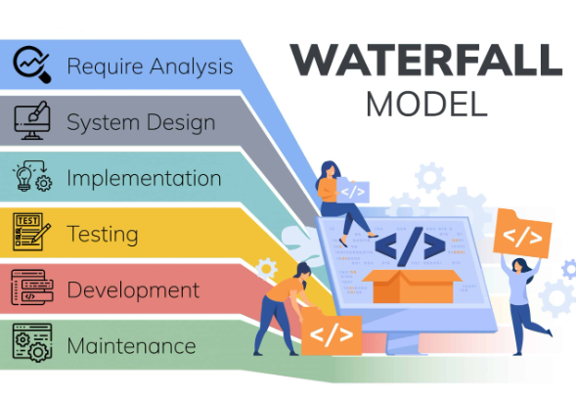

Hình 1.1: Mô hình phát triển ứng dụng thác nước

# CHƯƠNG 2: PHÂN TÍCH VÀ THIẾT KẾ HỆ THỐNG

## 2.1 Mục tiêu hoạt động của hệ thống

Hệ thống thiết kế phục vụ cho công việc quản lý bán hàng nông sản cho một cửa hàng nông sản có quy mô bình thường. Các loại sản phẩm cần quản lí và có số lượng tăng theo thời gian. Người bán hàng cần biết được số lượng còn tồn lại để quản lý và người mua cần có cách thức để dễ dàng tìm kiếm các sản phẩm mà mình mong muốn. Đặc biệt là có thể đặt hàng qua internet sẽ thuận tiện hơn nhiều so với tìm đến cửa hàng trực tuyến và mua.

Hiểu được vấn đề đó, mục tiêu của dự án lần này muốn xây dựng một hệ thống bán nông sản trực tuyến hỗ trợ cho cả người bán và khách hàng, để quản lý chuyên nghiệp hơn, giải quyết các khuyết điểm còn tồn đọng của hình thức quản lý cửa hàng thủ công.

## 2.2 Các yêu cầu chức năng

Yêu cầu chức năng người mua hàng khi vào trang web:

* Xem chi tiết một sản phẩm
* Xem sản phẩm theo danh mục
* Tìm kiếm sản phẩm theo tên
* Đăng ký
* Đăng nhập
* Đặt hàng
* Quản lý giỏ hàng
* Quản lý đơn hàng.

Yêu cầu chức năng quản trị viên:

* Quản lý tài khoản người dùng
* Quản lý sản phẩm
* Quản lý danh mục sản phẩm
* Thống kê doanh thu

Yêu cầu chức năng nhân viên:

* Xem sản phẩm
* Quản lý nhập hàng
* Quản lý trạng thái đơn hàng

## 2.3 Yêu cầu phi chức năng cần lưu ý

* Giỏ hàng dễ dàng quản lý.
* Có thể tìm kiếm thông tin sản phẩm một cách dễ dàng.
* Dễ dàng quản lý sản phẩm thêm, xóa, hoặc sửa thông tin sản phẩm.
* Dễ dàng tiện dụng cho khách hàng khi mua hàng.
* Cung cấp thông tin rõ ràng về giá cả cũng như thông tin sản phẩm, tìm kiếm.

## 2.4 Biểu đồ use case

### 2.4.1 Biểu đồ use case tổng quát



Hinh 2.1: Biểu đồ use case tổng quát

### 2.4.2 Các use case chính



Hinh 2.2: Biểu đồ use case chính

### 2.4.2 Các use case thứ cấp





Hình 2.3: Các use case thứ cấp

## 2.5 Phân rã một số use case

### 2.5.1 Phân rã use case của người dùng



Hình 2.4: Phân rã use case của người dùng

Người dùng có thể xem và tìm kiếm sản phẩm mà không cần đăng nhập. Khi muốn đăng nhập phải đăng kí trước đó.

Muốn quản lý giỏ hàng (thêm, xóa, đặt hàng) và quản lí các đơn hàng thì người dùng buộc phải đăng nhập.

### 2.5.2 Phân rã use case của quản trị viên



Hình 2.5: Phân rã use case của quản trị viên

Quản trị viên khi muốn dùng các chức năng thì buộc phải đăng nhập và được phân quyền là quản trị viên.

### 2.5.3 Phân rã use case của nhân viên



Hình 2.6: Phân rã use case của nhân viên

Nhân viên khi muốn dùng các chức năng thì buộc phải đăng nhập và được phân quyền là nhân viên.

## 2.5 Đặc tả các use case

### 2.5.1 Đặc tả các use case chính

Tại bất cứ thời điểm nào trong quá trình thực hiện use case nếu không kết nối được với cơ sở dữ liệu (CSDL) thì hệ thống sẽ hiển thị một thông báo lỗi và use case kết thúc.

|  |  |
| --- | --- |
| **Tên Use Case** | **Mô Tả Chi Tiết** |
| Xem chi tiết một sản phẩm | - Tóm tắt: Người dùng xem được toàn bộ các thông tin chi tiết về một sản phẩm.  - Điều kiện: Người dùng không cần đăng nhập hệ thống.  - Luồng cơ bản:  1. Use case bắt đầu khi người dùng ấn vào vào hình ảnh của sản phẩm .  2. Hệ thống lấy mọi thông tin chi tiết của sản phẩm đó từ bảng product từ CSDL và hiển thị lên màn hình.  3. Use case kết thúc. |
| Xem sản phẩm theo danh mục | - Tóm tắt: Người dùng lựa chọn một danh mục và xem toàn bộ các sản phẩm thuộc danh mục đã chọn.  - Điều kiện: Người dùng không cần đăng nhập hệ thống.  - Luồng cơ bản:  1. Use case bắt đầu khi người dùng ấn vào vào một danh mục.  2. Hệ thống lấy danh sách từ bảng category, product từ CSDL các sản phẩm có mã trong danh mục được chọn và hiển thị lên màn hình.  3. Use case kết thúc. |
| Đăng kí | - Tóm tắt: Người dùng có thể tạo một tài khoản mới và sử dụng tài khoản đó để đặt hàng.  - Điều kiện: Người dùng không cần đăng nhập hệ thống.  - Luồng cơ bản:  1. Use case bắt đầu khi người dùng ấn vào nút đăng ký.  2. Hệ thống hiển thị form đăng ký.  3. Người dùng nhập vào các thông tin và ấn nút đăng ký.  4. Hệ thống tạo tài khoản mới trên bảng user ở CSDL với các thông tin vừa nhập và chuyển đến trang đăng nhập.  3. Use case kết thúc. |
| Đặt hàng | - Tóm tắt: Người dùng sau khi đăng nhập có thể sửa ,xóa sản phẩm trong giỏ hàng.  - Điều kiện: Người dùng cần đăng nhập trước khi sử dụng chức năng.  - Luồng cơ bản:  1. Use case bắt đầu khi người dùng ấn vào Chỉnh sửa giỏ hàng.  2. Hệ thống hiện lên giao diện để người dùng chỉnh sửa giỏ hàng: người dùng có thể thay đổi số lượng hoặc xóa bớt sản phẩm.  3. Trạng thái giỏ hàng sau khi sửa sẽ được giữ nguyên khi người dùng ấn vào Đặt hàng.  4. Use case kết thúc. |
| Quản lý giỏ hàng | - Tóm tắt: Người dùng sau khi đăng nhập có thể sửa ,xóa sản phẩm trong giỏ hàng.  - Điều kiện: Người dùng cần đăng nhập trước khi sử dụng chức năng.  - Luồng cơ bản:  1. Use case bắt đầu khi người dùng ấn vào Chỉnh sửa giỏ hàng.  2. Hệ thống hiện lên giao diện để người dùng chỉnh sửa giỏ hàng: người dùng có thể thay đổi số lượng hoặc xóa bớt sản phẩm.  3. Trạng thái giỏ hàng sau khi sửa sẽ được giữ nguyên khi người dùng ấn vào Đặt hàng.  4. Use case kết thúc. |
| Quản lý đơn hàng | Tóm tắt: Người dùng có thể xem các đơn hàng mà mình đã đặt. Có thể hủy những đơn chưa được xử lý.  - Điều kiện: Người dùng cần đăng nhập trước khi sử dụng chức năng.  - Luồng cơ bản:  1. Use case bắt đầu khi người dùng ấn vào Xem đơn hàng.  2. Hệ thống lấy thông tin từ bảng invoice và bảng detail_invoice trên CSDL có mã khách hàng của người dùng và hiển thị.  3. Người dùng có thể ấn vào xem chi tiết đơn hàng.  4. Hệ thống lấy thông tin từ bảng invoice trên CSDL có mã đơn hàng đó và hiển thị.  5. Use case kết thúc. |
| Đăng nhập | - Tóm tắt: Người dùng đăng nhập vào tài khoản đã đăng kí trước đó.  - Điều kiện: Người dùng cần đăng ký tài khoản thành công trên CSDL trước đó.  - Luồng cơ bản:  1. Use case bắt đầu khi người dùng ấn vào Đăng nhập.  2. Hệ thống hiển thị form đăng nhập.  3. Người dùng nhập vào tên đăng nhập và mật khẩu.  4. Hệ thống kiểm tra tài khoản trên bảng user và user_authority và trả về kết quả. Nếu thành công sẽ về trang chủ còn không sẽ yêu cầu đăng nhập lại.  5. Use case kết thúc. |

Bảng 1.1:Mô tả chi tiết các use case chính

### 2.5.2 Đặc tả các use case thứ cấp

Tại bất cứ thời điểm nào trong quá trình thực hiện use case nếu không kết nối được với cơ sở dữ liệu thì hệ thống sẽ hiển thị một thông báo lỗi và use case kết thúc.

|  |  |
| --- | --- |
| **Tên Use Case** | **Mô Tả Chi Tiết** |
| Đăng Nhập phía Admin | - Tóm tắt: Admin đăng nhập vào tài khoản.  - Điều kiện: Người dùng cần đăng ký tài khoản thành công trên CSDL trước đó. Tài khoản được phân quyền Quản Trị Viên.  - Luồng cơ bản:  1. Use case bắt đầu khi người dùng ấn vào Đăng nhập.  2. Hệ thống hiển thị form đăng nhập.  3. Người dùng nhập vào tên đăng nhập và mật khẩu.  4. Hệ thống kiểu tra tài khoản trên bảng user và user_authority và trả về kết quả. Nếu thành công sẽ về trang chủ Quản trị viên còn không sẽ yêu cầu đăng nhập lại.  5. Use case kết thúc. |
| Quản lý Sản phẩm | - Tóm tắt: Quản trị viên có thể thêm sửa, xóa, tìm kiếm sản phẩm trong cửa hàng.  - Điều kiện: Người dùng cần đăng ký tài khoản thành công trên CSDL trước đó. Tài khoản được phân quyền Quản Trị Viên.  - Luồng cơ bản:  1. Use case bắt đầu khi người dùng ấn vảo Sản phẩm.  2. Hệ thống lấy dữ liệu từ bảng product trên CSDL và trả về danh sách các sách.  3. Người dùng ấn vào nút Thêm.  4. Hệ thống hiển thị form nhập thông tin sản phẩm.  5. Người dùng nhập vào thông tin sản phẩm mới.  6. Hệ thống thêm sản phẩm mới vào bảng product trên CSDL.  7. Người dùng ấn vào nút Sửa.  8. Hệ thống hiển thị form sửa thông tin sản phẩm.  9. Người dùng sửa các thông tin của sản phẩm và ấn upload sản phẩm.  10. Hệ thống sửa thông tin sản phẩm lưu vào bảng product trên CSDL.  11. Người dùng ấn vào nút Xóa.  12. Hệ thống hiện cửa sổ xác nhận.  13. Người dùng xác nhận xóa.  14. Hệ thống xóa sản phẩm trên bảng product trên CSDL.  15. Use case kết thúc. |
| Quản lý tài khoản người dùng | - Tóm tắt: Quản trị viên có thể khóa tài khoản của người dùng và thêm quyền.  - Điều kiện: Người dùng cần đăng ký tài khoản thành công trên CSDL trước đó. Tài khoản được phân quyền Quản Trị Viên.  - Luồng cơ bản:  1. Use case bắt đầu khi người dùng ấn vào nút : “người dùng”  2. Hệ thống lấy dữ liệu từ bảng user trên CSDL và trả về danh sách các tài khoản.  3. Người dùng ấn vào nút Thêm tài khoản quản trị.  4. Hệ thống hiển thị form nhập thông tin tài khoản muốn phần quyền.  5 . Người dùng nhấn thêm tài khoản,Hệ thống thêm tài khoản quản trị vào bảng user_authority trên CSDL.  6. Người dùng muốn khóa tài khoản khách hàng  7. Hệ thống sẽ khóa tài khoản của các khách hàng.  8. Use case kết thúc. |
| Quản lý danh mục sản phẩm | - Tóm tắt: Quản trị viên có thể thêm sửa, xóa danh mục sản phẩm.  - Điều kiện: Người dùng cần đăng ký tài khoản thành công trên CSDL trước đó. Tài khoản được phân quyền Quản Trị Viên.  Luồng cơ bản:  1. Use case bắt đầu khi người dùng ấn vào danh mục sản phẩm.  2. Hệ thống lấy dữ liệu từ bảng category trên CSDL và trả về danh sách các danh mục sản phẩm.  3. Người dùng ấn vào nút Thêm.  4. Hệ thống hiển thị form nhập thông tin danh mục sản phẩm.  5. Người dùng nhập vào thông tin danh mục sản phẩm mới.  6. Hệ thống thêm danh mục sản phẩm mới vào bảng category trên CSDL.  7. Người dùng ấn vào nút Sửa.  8. Hệ thống hiển thị form sửa thông tin danh mục sản phẩm.  9. Người dùng sửa các thông tin của danh mục sản phẩm và bấm upload sản phẩm.  10. Hệ thống sửa thông tin danh mục sản phẩm vào bảng category trên CSDL.  11. Người dùng ấn vào nút Xóa.  12. Hệ thống hiện cửa sổ xác nhận.  13. Người dùng xác nhận xóa.  14. Hệ thống xóa danh mục sản phẩm trên bảng category trên CSDL.  15. Use case kết thúc. |
| Thống kê doanh thu | - Tóm tắt: Quản trị viên có thể xem thu trong một khoảng thời gian nhất định.  - Điều kiện: Người dùng cần đăng ký tài khoản thành công trên CSDL trước đó. Tài khoản được phân quyền Quản Trị Viên.  - Luồng cơ bản:  1. Use case bắt đầu khi người dùng ấn vào Doanh thu.  2. Hệ thống hiển thị form nhập năm.  3. Người dùng chọn khoảng thời gian bắt đầu và kết thúc để trích xuất thông tin và ấn nút “Lọc”  4. Hệ thống lấy dữ liệu từ bảng detail_invoice và bảng invoice trên CSDL và hiển thị lên màn hình.  5. Use case kết thúc. |

Bảng 1.2: Mô tả chi tiết các use case thứ cấp bên admin

|  |  |
| --- | --- |
| **Tên Use Case** | **Mô Tả Chi Tiết** |
| Đăng Nhập phía Nhân viên | - Tóm tắt: Nhân viên đăng nhập vào tài khoản.  - Điều kiện: Người dùng cần đăng ký tài khoản thành công trên CSDL trước đó. Tài khoản được phân quyền nhân viên  - Luồng cơ bản:  1. Use case bắt đầu khi người dùng ấn vào Đăng nhập.  2. Hệ thống hiển thị form đăng nhập.  3. Người dùng nhập vào tên đăng nhập và mật khẩu.  4. Hệ thống kiểu tra tài khoản trên bảng user và user_authority và trả về kết quả. Nếu thành công sẽ về trang chủ của nhân viên còn không sẽ yêu cầu đăng nhập lại.  5. Use case kết thúc. |
| Xem sản phẩm | - Tóm tắt: Người dùng xem được toàn bộ các thông tin chi tiết về sản phẩm.  - Điều kiện: Người dùng cần đăng ký tài khoản thành công trên CSDL trước đó. Tài khoản được phân quyền nhân viên  - Luồng cơ bản:  1. Use case bắt đầu khi người dùng ấn vào vào “Sản phẩm”.  2. Hệ thống lấy mọi thông tin chi tiết của các sản phẩm đó từ bảng product từ CSDL và hiển thị lên màn hình.  3. Use case kết thúc. |
| Quản lý nhập hàng | - Tóm tắt: Nhân viên có thể thêm, sửa, xóa các sản phẩm cần nhập.  - Điều kiện: Người dùng cần đăng ký tài khoản thành công trên CSDL trước đó. Tài khoản được phân quyền Nhân viên.  - Luồng cơ bản:  1. Use case bắt đầu khi người dùng ấn vào “Nhập hàng”  2. Hệ thống lấy dữ liệu từ bảng import_oder trên CSDL và trả về danh sách các sản phẩm.  3. Người dùng ấn vào nút Thêm đơn nhập.  4. Hệ thống hiển thị form nhập thông tin sản phẩm.  5. Người dùng nhập vào thông tin đơn nhập sản phẩm mới.  6. Hệ thống thêm sản phẩm mới nhập vào bảng import_order trên CSDL.  7. Người dùng ấn vào nút Sửa.  8. Hệ thống hiển thị form sửa sản phẩm đã chọn.  9. Người dùng sửa các thông tin của sản phẩm và ấn thêm/cập nhật.  10. Hệ thống sửa thông tin sản phẩm ở đơn nhập vào bảng product trên CSDL.  11. Người dùng ấn vào nút Xóa.  12. Hệ thống hiện cửa sổ xác nhận.  13. Người dùng xác nhận xóa.  14. Hệ thống xóa đơn nhập trên bảng import_order trên CSDL.  15. Use case kết thúc. |
| Quản lý đơn hàng | - Tóm tắt: Nhân viên xử lí các đơn hàng, xem chi tiết đơn hàng, chuyển trạng thái giao hàng hoặc hủy bỏ đơn hàng.  - Điều kiện: Người dùng cần đăng ký tài khoản thành công trên CSDL trước đó. Tài khoản được phân quyền Nhân Viên.  - Luồng cơ bản:  1. Use case bắt đầu khi người dùng ấn vào “ đơn hàng”.  2. Hệ thống lấy dữ liệu từ bảng invoice,detail_invoice và status_in trên CSDL và trả về danh sách các đơn hàng.  3. Người dùng ấn vào nút edit.  4. Hệ thống hiển thị lên trạng thái xử lý đơn hàng.  13. Người dùng có thể ấn vào các xác nhận tiến trình giao hàng. (Đang chờ duyệt🡪 đã duyệt đơn hàng 🡪 đơn hàng đã được gửi đi🡪 Đã nhận hàng🡪 Khách không nhận đơn hàng)  14. Hệ thống thay đổi tiến trình giao hàng trên bảng status_in của đơn hàng đó.  15. Người dùng ấn vào nút Xóa.  16. Hệ thống hiện cửa sổ xác nhận.  17. Người dùng xác nhận xóa.  18. Hệ thống xóa đơn hàng trên bảng invoice và detail_invoice trên CSDL  19. Use case kết thúc. |

Bảng 1.3: Mô tả chi tiết các use case thứ cấp bên phía nhân viên

## 2.6 Biểu đồ trình tự và biểu đồ VOPC của các use case

### 2.6.1 Use case Đăng ký

- **Biểu đồ trình tự**

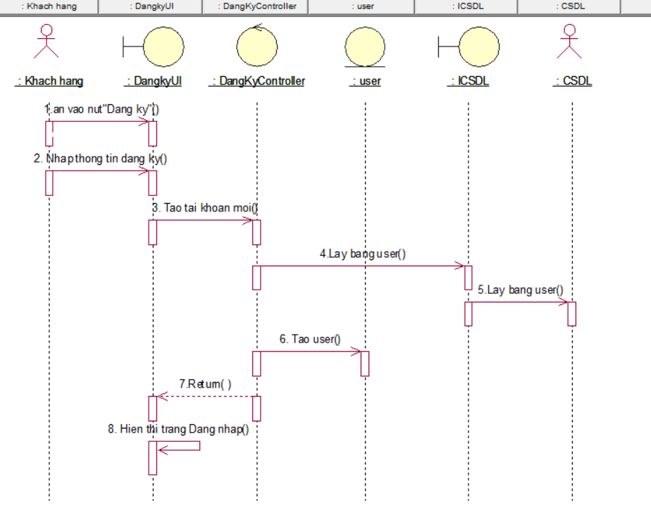

Hình 2.7:Biểu đồ trình tự Đăng ký

* **Biểu đồ VOPC**

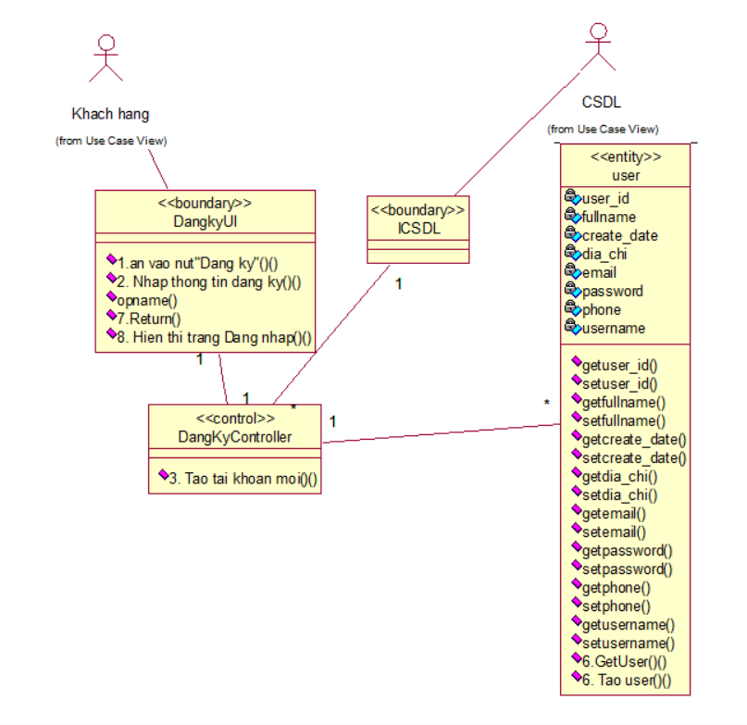

Hình 2.8:Biểu đồ VOPC Đăng ký

### 2.6.2 Use case Đăng nhập

-Biểu đồ trình tự

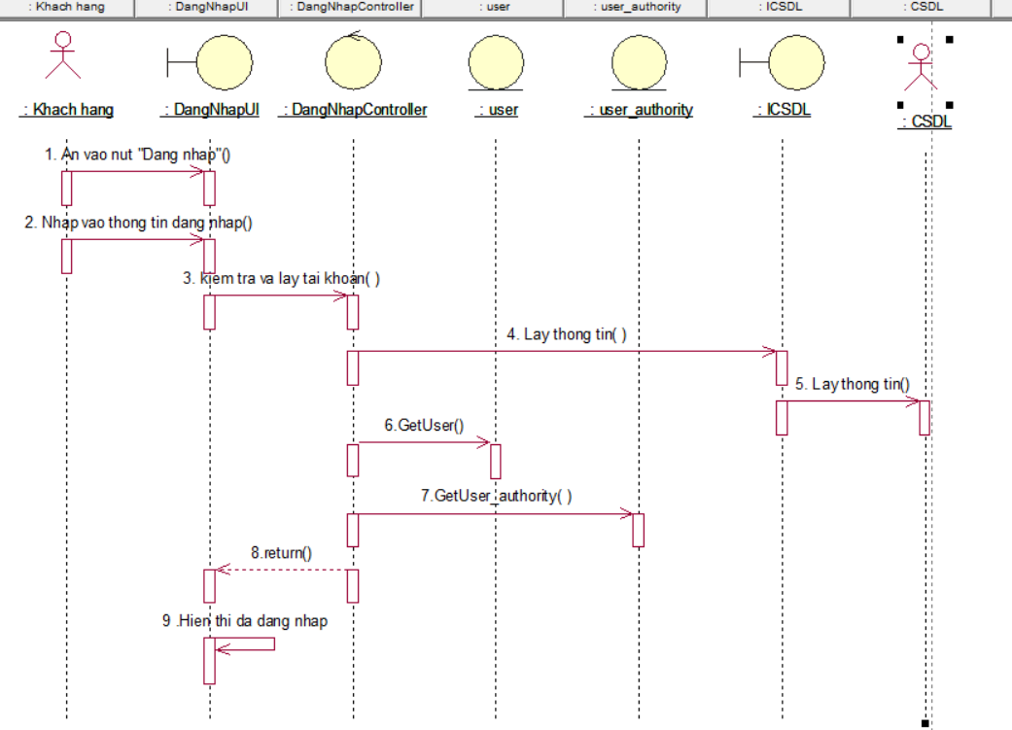

Hình 2.9: Biểu đồ trình tự Đăng nhập

* **Biểu đồ VOPC**



Hình 2.10: Biểu đồ VOPC Đăng nhập

### 2.6.3 Use case Xem sản phẩm theo danh mục



Hình 2.11: Biểu đồ trình tự Xem sản phẩm theo danh mục

* **VOPC**

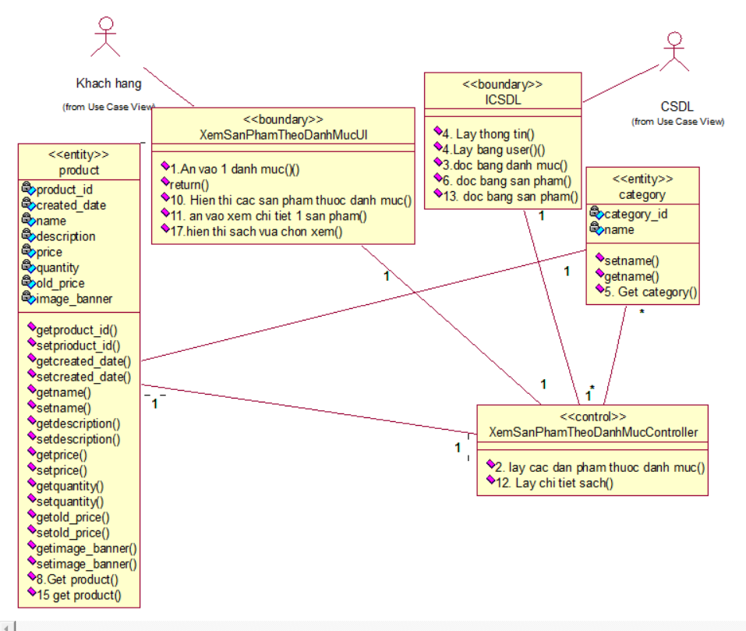

Hình 2.12: Biểu đồ VOPC Xem sản phẩm theo danh mục

### 2.6.4 Use case Tìm kiếm sản phẩm

**- Biểu đồ trình tự**

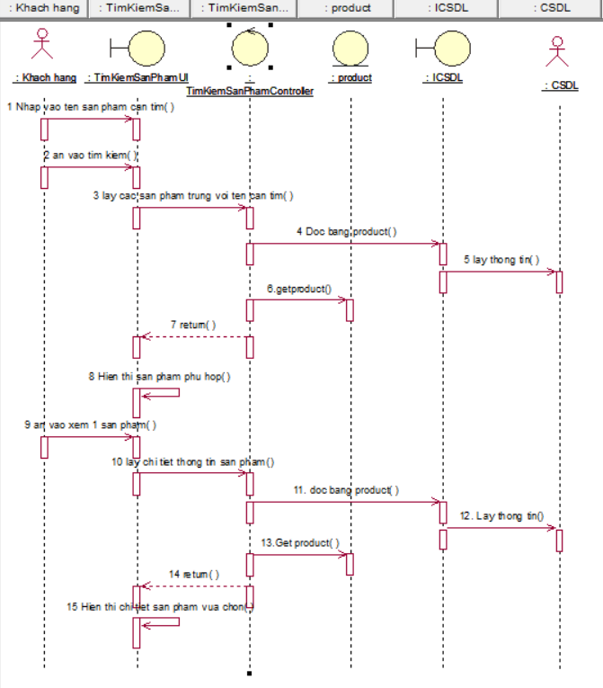

Hình 2.13: Biểu đồ trình tự Tìm kiếm sản phẩm

* **Biểu đồ VOPC**

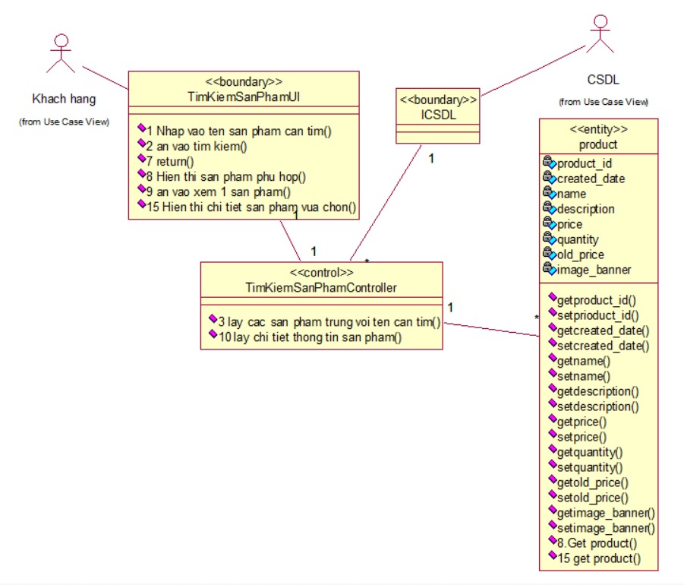

Hình 2.14: Biểu đồ VOPC Tìm kiếm sản phẩm

### 2.6.5 Use case Quản lý tài khoản người dùng

**- Biểu đồ trình tự**



Hình 2.15: Biểu đồ trình tự Quản lý tài khoản người dùng

* **Biểu đồ VOPC**



Hình 2.16: Biểu đồ VOPC Quản lý tài khoản người dùng

### 2.6.6 Use case Quản lý đơn hàng

- Biểu đồ trình tự:



Hình 2.17: Biểu đồ trình tự Quản lý đơn hàng

* **Biểu đồ VOPC**



Hình 2.18: Biểu đồ VOPC Quản lý đơn hàng

### 2.6.7 Use case Doanh thu

- **Biểu đồ trình tự:**

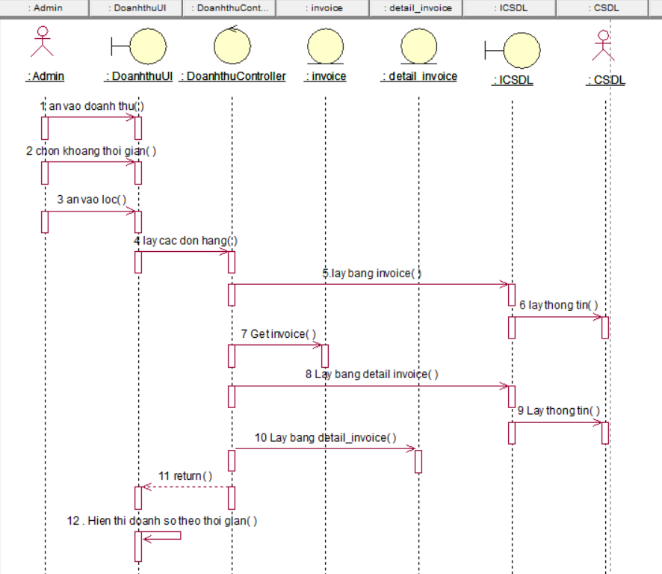

Hình 2.19: Biểu đồ trình tự Doanh Thu

* Biểu đồ VOPC

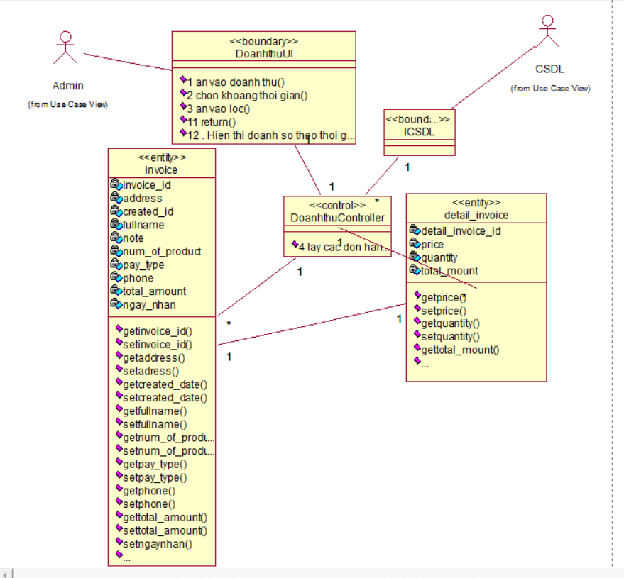

Hình 2.20: Biểu đồ VOPC Doanh Thu

### 2.6.10 Use case Quản lý nhập hàng

**- Biểu đồ trình tự**



Hình 2.21: Biểu đồ trình tự Quản lý nhập hàng

* **Biểu đồ VOPC**



Hình 2.22: Biểu đồ VOPC Quản lý nhập hàng

### 2.6.11 Use case Quản lý sản phẩm

**- Biểu đồ trình tự:**



Hình 2.23: Biểu đồ trình tự Quản lý sản phẩm

* **Biểu đồ VOPC**

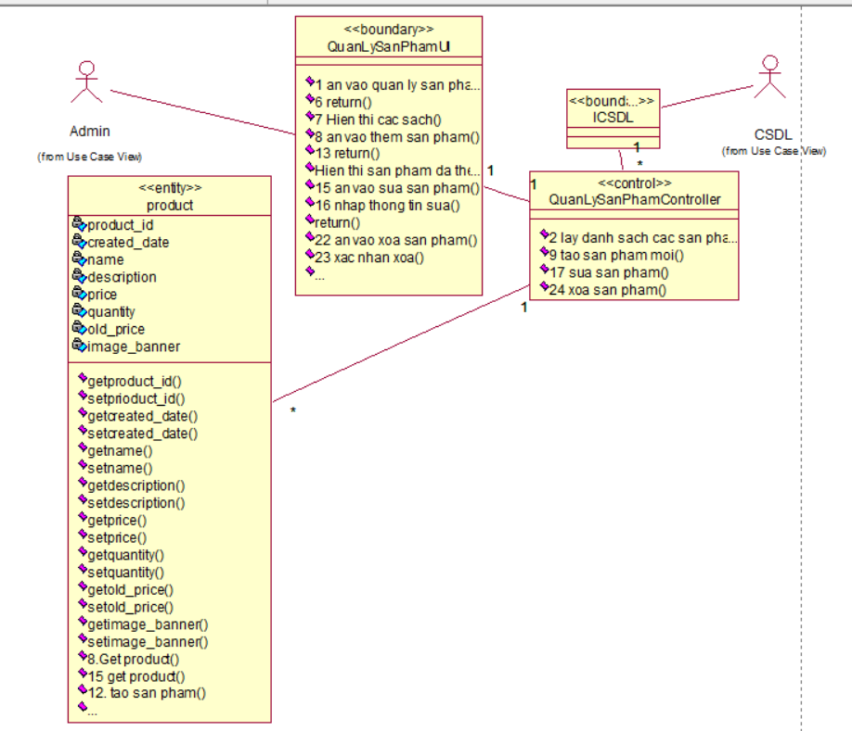

Hình 2.24: Biểu đồ VOPC Quản lý sản phẩm

## 2.7 Thiết kế cơ sở dữ liệu

### 2.7.1 Mô tả các thực thể

a) Thực thể sản phẩm ( dbo.product ):

Diễn giải: dbo.product là nơi lưu trữ các thông tin của sản phẩm có trong hệ thống.

|  |  |  |  |  |
| --- | --- | --- | --- | --- |
| **Tên thuộc tính** | **Diễn giải** | **Kiểu dữ liệu** | **Ràng buộc** | **Độ dài** |
| Product_id | Mã sản phẩm | bigint | Not Null |  |
| created_date | Ngày tạo sản phẩm | date | Not Null |  |
| name | Tên sản phẩm | Varchar | Not Null | 255 |
| description | Mô tả sản phẩm | mediumtext | Not Null |  |
| price | Gía | double | Not Null |  |
| quantity | Số lượng | int | Not Null |  |
| old_price | Gía cũ | double | Not Null |  |
| image_banner | ảnh | Varchar | Not Null | 255 |
| category_id | Mã danh mục | bigint | Not Null |  |
| trademark_id | Mã thương hiệu | bigint | Not Null |  |

Bảng 2.1: Bảng dữ liệu dbo.product

b) Thực thể Danh mục sản phẩm ( dbo.category ):

Diễn giải: dbo.category cung cấp các thông tin của danh mục sản phẩm có trong hệ thống.

|  |  |  |  |  |
| --- | --- | --- | --- | --- |
| **Tên thuộc tính** | **Diễn giải** | **Kiểu dữ liệu** | **Ràng buộc** | **Độ dài** |
| Category_id | Mã danh mục | bigint | Not Null |  |
| name | Tên danh mục | Nvarchar | Not Null | 255 |

Bảng 2.2: Bảng dữ liệu dbo.category

d) Thực thể Người dùng ( dbo.user ):

Diễn giải: dbo.user cung cấp thông tin tài khoản người dùng.

|  |  |  |  |  |
| --- | --- | --- | --- | --- |
| **Tên thuộc tính** | **Diễn giải** | **Kiểu dữ liệu** | **Ràng buộc** | **Độ dài** |
| User_id | Mã tài khoản | bigInt | Not Null |  |
| fullname | Tên chủ đề | varchar | Not Null | 255 |
| created_date | Ngày tạo | datetime | Not Null |  |
| dia_chi | Địa chỉ | varchar | Not Null | 255 |
| email | Email | varchar | Not Null | 255 |
| password | Mật khẩu | varchar | Not Null | 255 |
| phone | Số điện thoại | int | Not Null |  |
| username | Tên tài khoản | varchar | Not Null | 255 |

Bảng 2.3: Bảng dữ liệu dbo.user

e) Thực thể Phân quyền người dùng ( dbo.user_authority ):

Diễn giải: dbo.user_authority cung cấp phân quyền tài khoản người dùng

|  |  |  |  |  |
| --- | --- | --- | --- | --- |
| **Tên thuộc tính** | **Diễn giải** | **Kiểu dữ liệu** | **Ràng buộc** | **Độ dài** |
| user_id | Mã tài khoản | bigint | Not Null |  |
| authority_name | Tên phân quyền | varchar | Not Null | 255 |

Bảng 2.4: Bảng dữ liệu dbo.user_authority

f) Thực thể Nhập hàng ( dbo.import _order ):

Diễn giải: dbo.import_order cung cấp thông tin nhập hàng .

|  |  |  |  |  |
| --- | --- | --- | --- | --- |
| **Tên thuộc tính** | **Diễn giải** | **Kiểu dữ liệu** | **Ràng buộc** | **Độ dài** |
| Import_order_id | Mã tác giả | Int | Not Null |  |
| address | Tên tác giả | varchar | Not Null | 255 |
| distributor | Địa chỉ | varchar | Not Null | 255 |
| import_price | Tiểu sử | double | Null |  |
| phone | Điện thoại | varchar | Not Null | 255 |
| quantity | Số lượng | Int | Not Null |  |
| product | Sản phẩm | Bigint | Not Null |  |
| created_date | Ngày tạo | Date | Not Null |  |
| import_date | Ngày nhập | Date | Not Null |  |

Bảng 2.5: Bảng dữ liệu dbo.import_order

g) Thực thể Hóa đơn ( dbo.invoice ):

Diễn giải: dbo.invoice cung cấp thông tin của hóa đơn.

|  |  |  |  |  |
| --- | --- | --- | --- | --- |
| **Tên thuộc tính** | **Diễn giải** | **Kiểu dữ liệu** | **Ràng buộc** | **Độ dài** |
| Invoice_id | Mã hóa đơn | Bigint | Not Null |  |
| address | Địa chỉ | varchar | Not Null | 255 |
| created_date | Ngày tạo | Date | Not Null |  |
| fullname | Họ và tên | varchar | Not Null | 255 |
| note | Ghi chú | Varchar | Not Null | 255 |
| num_of_product | Số của sản phẩm | Int | Not Null |  |
| pay_type | Loại thanh toán | Int | Not Null |  |
| phone | Số điện thoại | Varchar | Not Null | 255 |
| total_amount | Tổng cộng | Double | Not Null |  |
| status_in_id | Mã trạng thái | Bigint | Not Null |  |
| user_id | Mã tài khoản | Bigint | Not Null |  |
| ngay_nhan | Ngày nhận | date | Not Null |  |

Bảng 2.6: Bảng dữ liệu dbo.invoice

g) Thực thể Chi tiết hóa đơn ( dbo.detail_invoice ):

Diễn giải: dbo.detail_invoice cung cấp thông tin của chi tiết hóa đơn.

|  |  |  |  |  |
| --- | --- | --- | --- | --- |
| **Tên thuộc tính** | **Diễn giải** | **Kiểu dữ liệu** | **Ràng buộc** | **Độ dài** |
| detail_invoice_id | Mã hóa đơn chi tiết | bigint | Not Null |  |
| Price | Gía | Double | Null |  |
| Quantity | Số lượng | Bigint | Null |  |
| Total_amount | Tổng cộng | Double | Null |  |
| Invoice_id | Mã hóa đơn | bigint | Null |  |
| Product_id | Mã sản phẩm | bigint | Null |  |

Bảng 2.7: Bảng dữ liệu dbo.detail_invoice

g) Thực thể trạng thái đơn hàng ( dbo.status_in):

Diễn giải: dbo.status_in cung cấp thông tin của trạng thái đơn hàng.

|  |  |  |  |  |
| --- | --- | --- | --- | --- |
| **Tên thuộc tính** | **Diễn giải** | **Kiểu dữ liệu** | **Ràng buộc** | **Độ dài** |
| status_in _id | Mã trạng thái đơn hàng |  | Not Null |  |
| name | Tên trạng thái | Varchar | Null | 255 |

Bảng 2.8 : Bảng dữ liệu dbo.status_in

### 2.7.2 Quy tắc nghiệp vụ

Mỗi sản phẩm thuộc một danh mục và một danh mục có thể có không, một hoặc nhiều sản phẩm.

Mỗi khách hàng có không, một hoặc nhiều đơn hàng, một đơn hàng chỉ thuộc về một khách hàng.

Một đơn hàng có nhiều chi tiết đơn hàng, một chi tiết đơn hàng thuộc về chỉ một đơn hàng.

Khi đơn hàng được đặt từ phía khách hàng, Nhân viên tiếp nhận xử lý lấy đơn hàng. Đơn hàng có thể bị từ chối hoặc được hàng giao cho bên giao hàng. Nhân viên sẽ xác nhận tiến trình của đơn hàng trên hệ thống và người dùng cũng sẽ theo dõi được tiến trình.

Khi hàng giao thành công hoặc giao hàng thất bại thì nhân viên cũng sẽ xác nhận trên hệ thống.

Các đơn hàng khách mới đặt trong thời gian ngắn mà nhân viên chưa xử lý thì khách hàng vẫn có thể hủy đơn đó.

Khi khách tiến hành đặt thành công một đơn hàng thì số lượng còn lại của các sản phẩm trong đơn hàng đó phải giảm bằng số lượng khách đã đặt. Nếu khách hủy đơn đó đi thì số lượng sách lại trả về như cũ.

Khi nhân viên hủy đơn hàng thì số lượng sản phẩm cũng phải cập nhật lại cũng phải cập nhập lại.

### 2.7.3 Biểu đồ thực thể liên kết

Hình 2.25: Biểu đồ thực thể liên kết

### 2.7.4 Quan hệ giữa các bảng

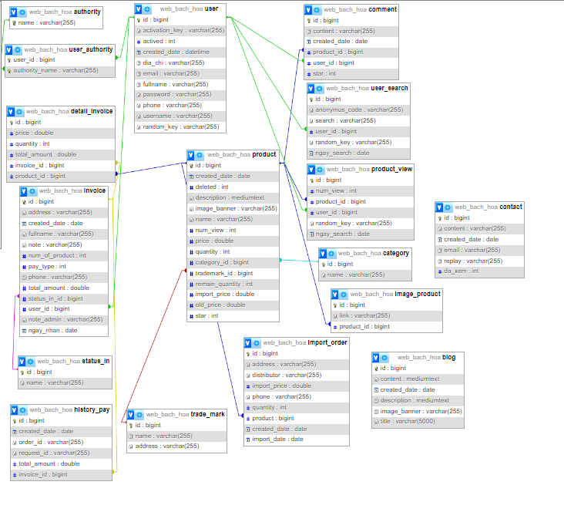

Hình 2.26: Quan hệ giữa các bảng

## 2.8 Thiết kế giao diện

### 2.8.1 Giao diện phía khách hàng

Giao Diện trang chủ của cửa hàng:

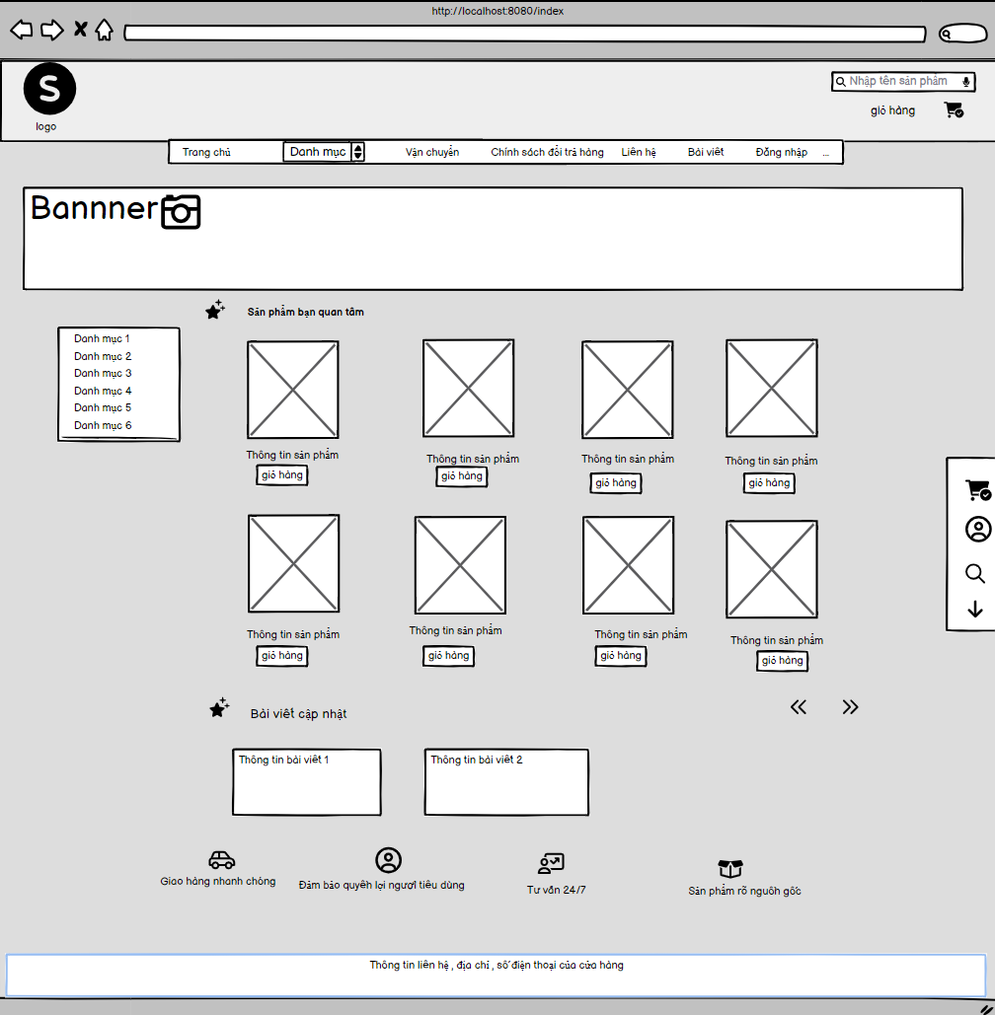

Hình 2.27: Thiết kế Giao Diện trang chủ cửa hàng

Giao diện chi tiết một sản phẩm:

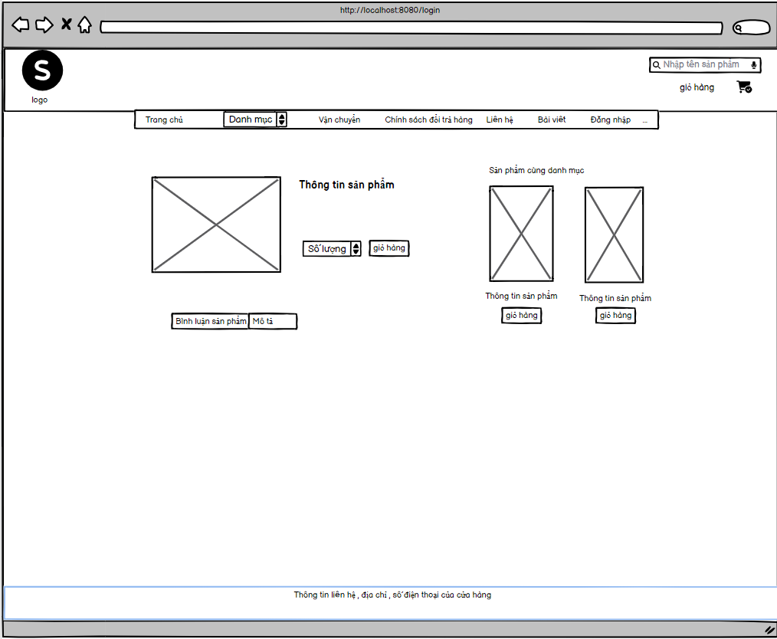

Hình 2.28: Thiết kế giao diện chi tiết một sản phẩm

Giao diện đăng nhập tài khoản:

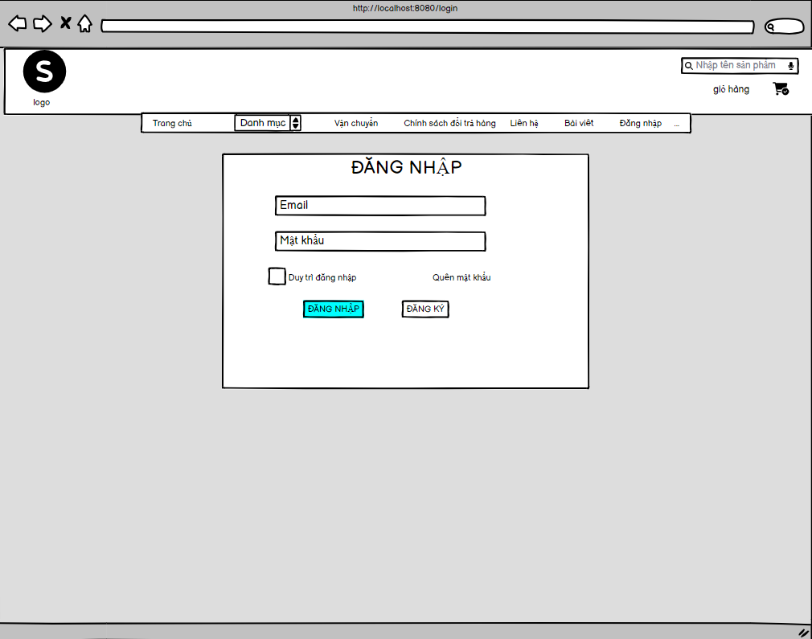

Hình 2.29: Thiết kế giao diện đăng nhập tài khoản

Giao diện đăng ký tài khoản:

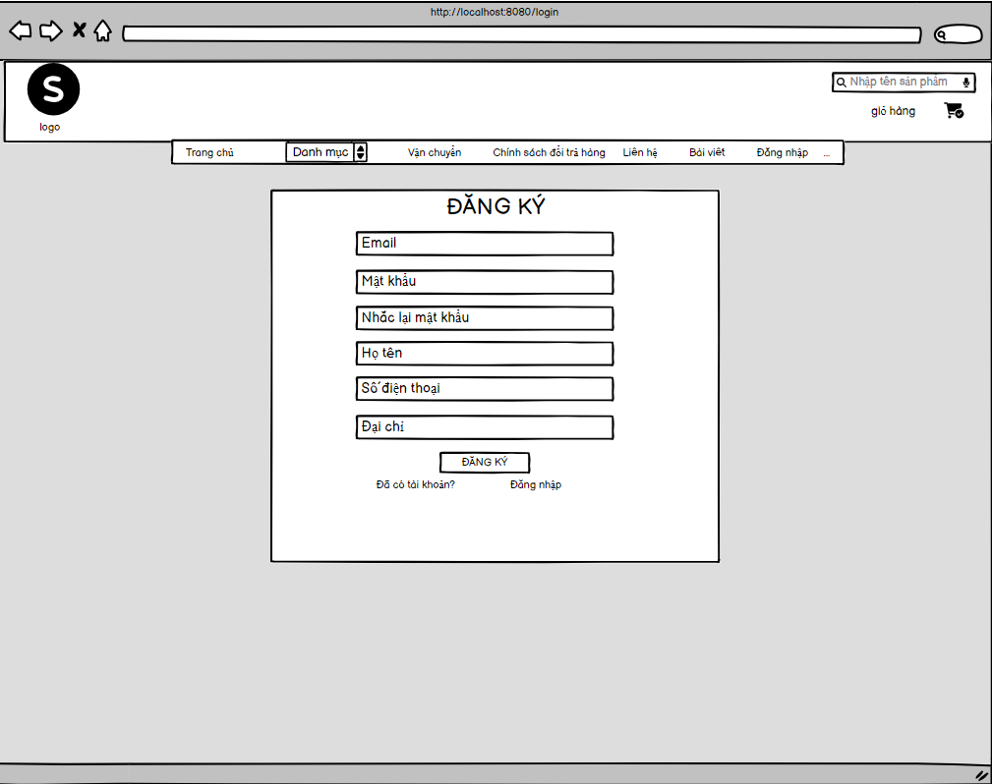

Hình 2.30: Thiết kế giao diện đăng ký tài khoản

Giao diện Giỏ Hàng:

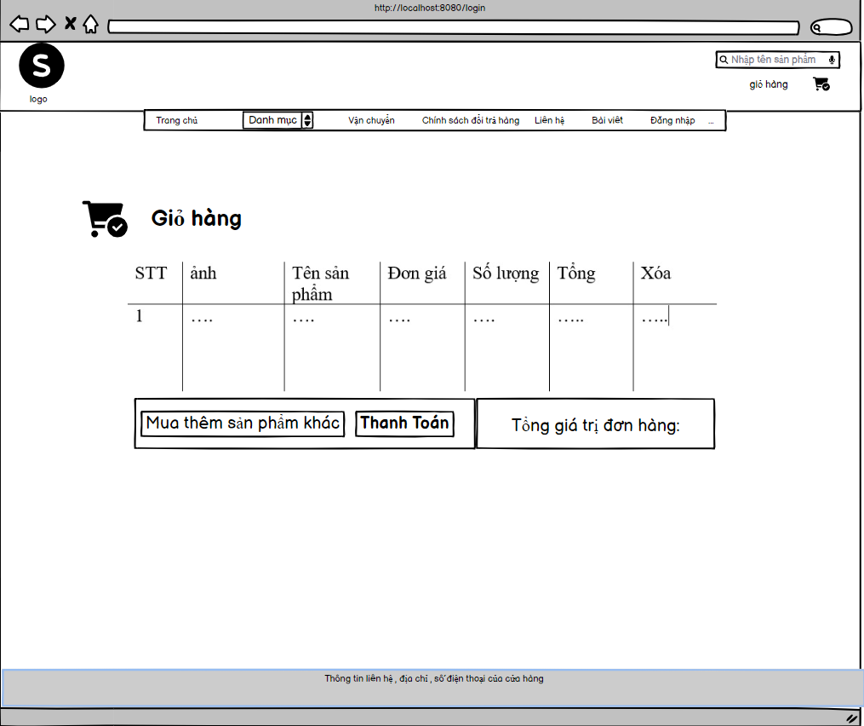

Hình 2.31: Thiết kế giao diện Giỏ Hàng:

Giao diện thanh toán đơn hàng:

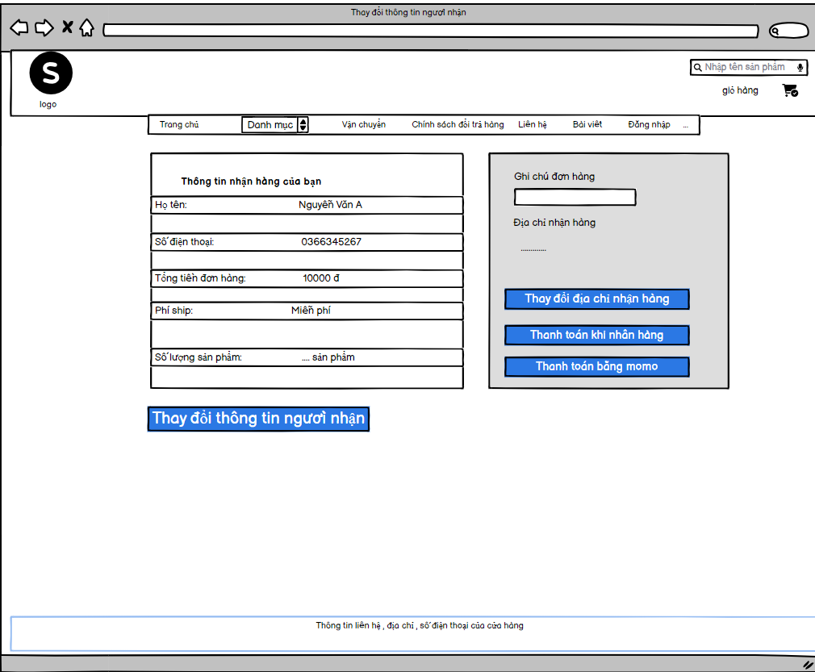

Hình 2.32: Thiết kế giao diện thanh toán đơn hàng:

### 2.8.2 Giao diện phía quản trị viên

Giao diện quản lý tài khoản:

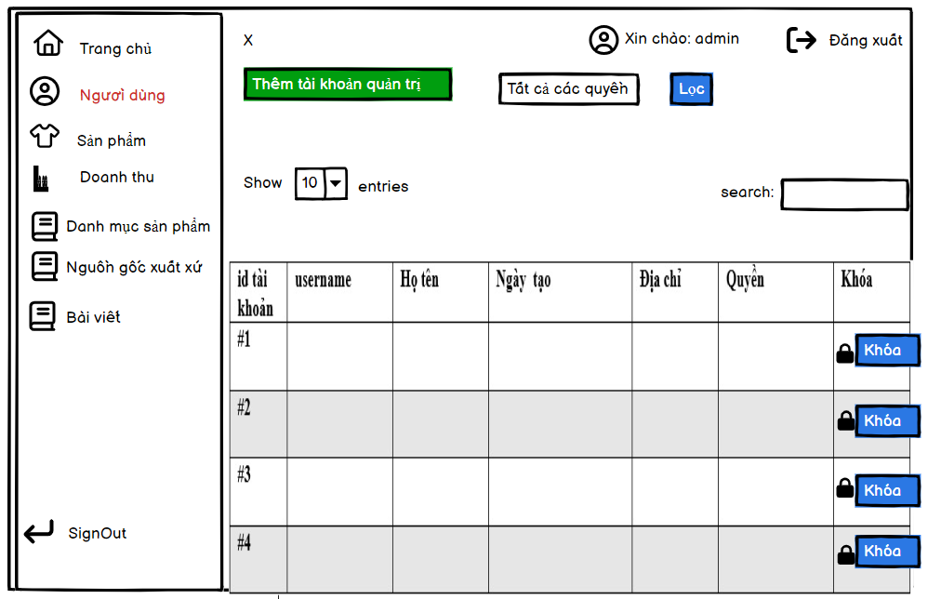

Hình 2.33: Thiết kế giao diện quản lý tài khoản

Giao diện quản lý Quản lý sản phẩm

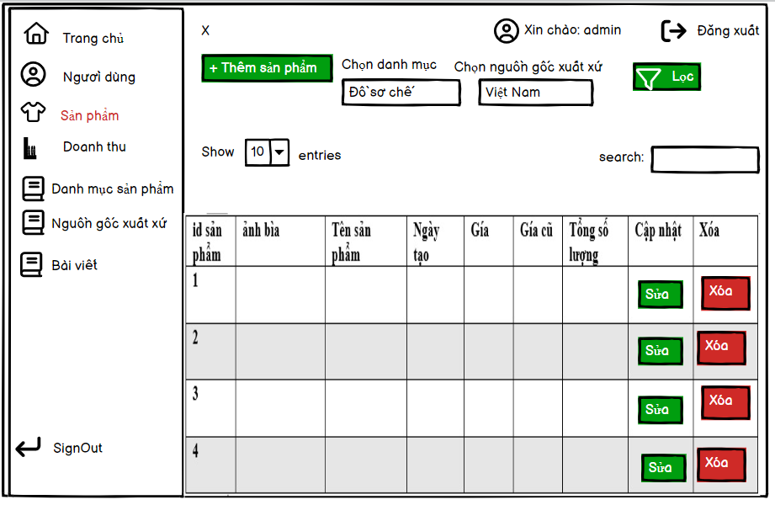

Hình 2.34: Thiết kế giao diện quản lý sản phẩm

Giao diệnquản lý Doanh thu .

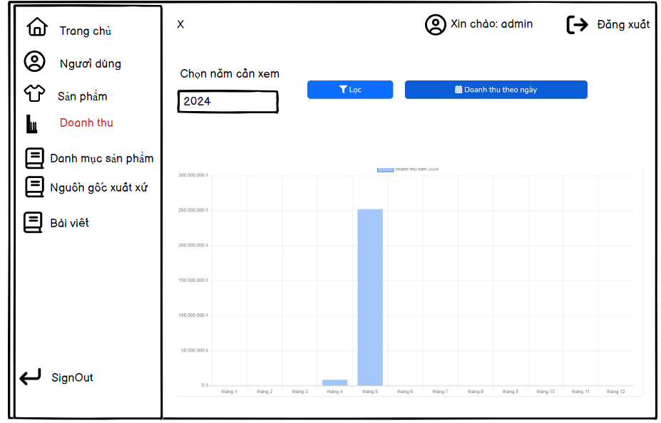

Hình 2.35: Thiết kế giao diện doanh thu

Quản lý danh mục

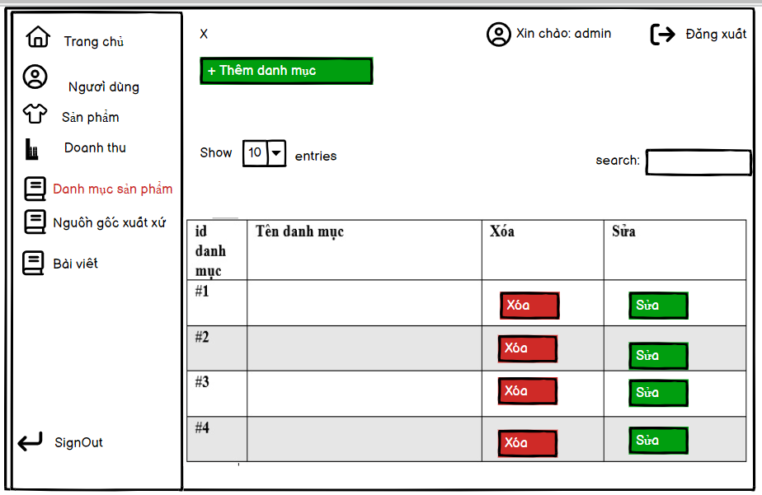

Hình 2.36: Thiết kế giao diện Quản lý doanh mục

### 2.8.2 Giao diện phía nhân viên

- Giao diện xem sản phẩm

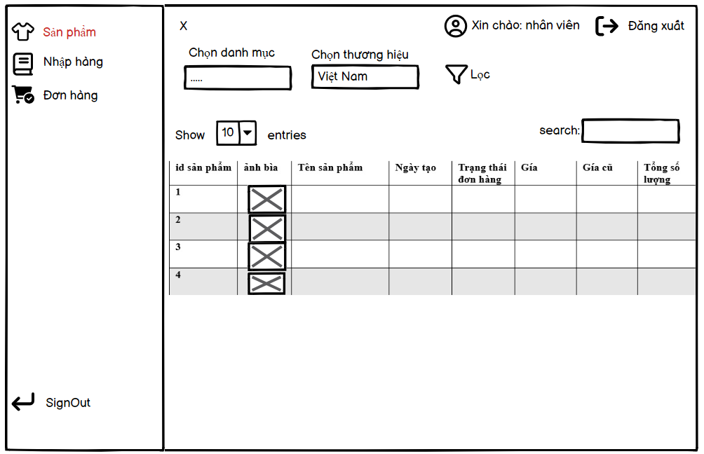

Hình 2.37: Thiết kế giao diện xem sản phẩm

- Giao diện nhập hàng

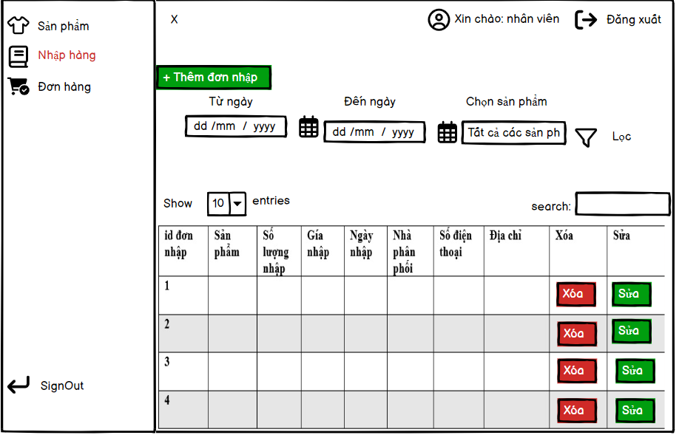

Hình 2.38: Thiết kế giao diện nhập hàng

- Giao diện quản lý đơn hàng

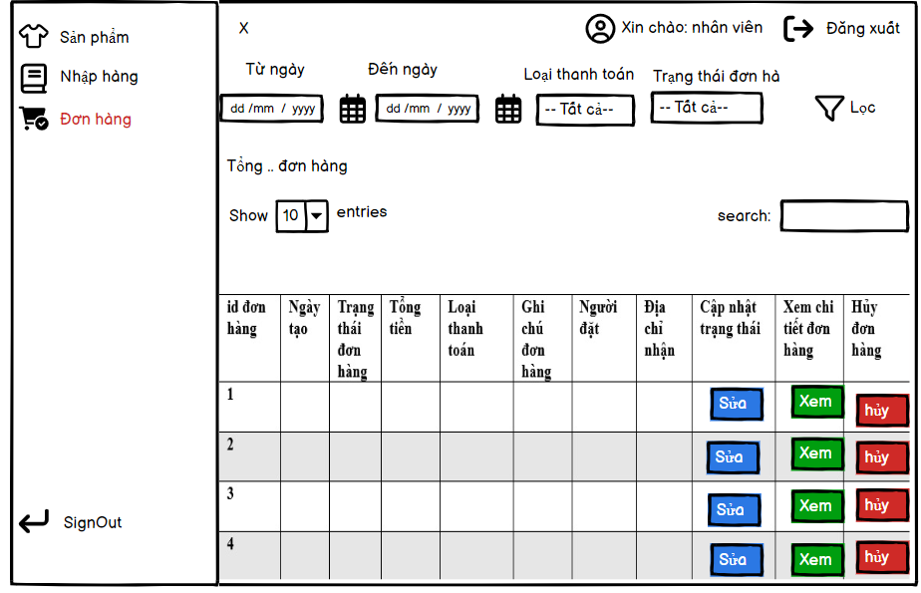

Hình 2.39: Thiết kế giao diện Quản lý đơn hàng

# CHƯƠNG 3: CÀI ĐẶT CHƯƠNG TRÌNH

## 3.1 Các chức năng của người dùng

Trang chủ khi người dùng bắt đầu truy cập vào website bán nông sản mà chưa đăng nhập.

* Người dùng có thể tìm kiếm theo tên sản phẩm
* Xem các loại mặt hàng sản phẩm có của shop
* Xem thông tin của các sản phẩm bao gồm như: giá tiền, đánh giá, thêm vào giỏ hàng.

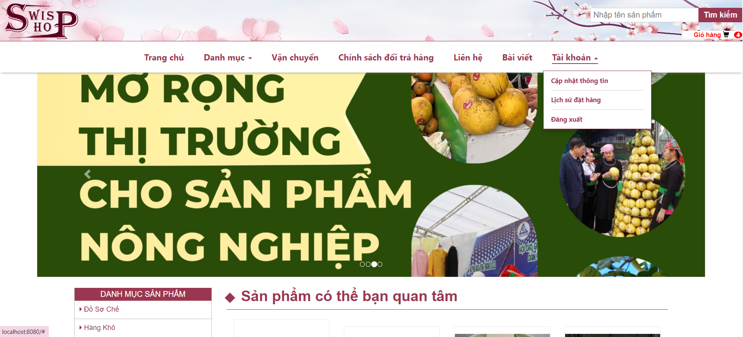

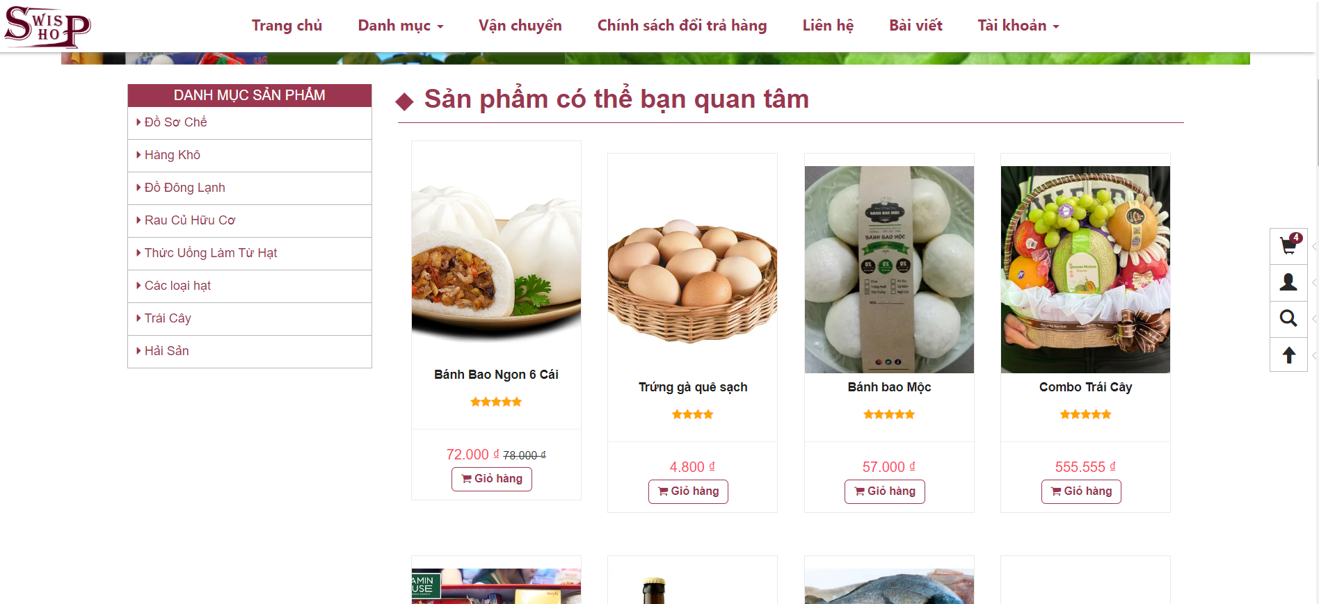

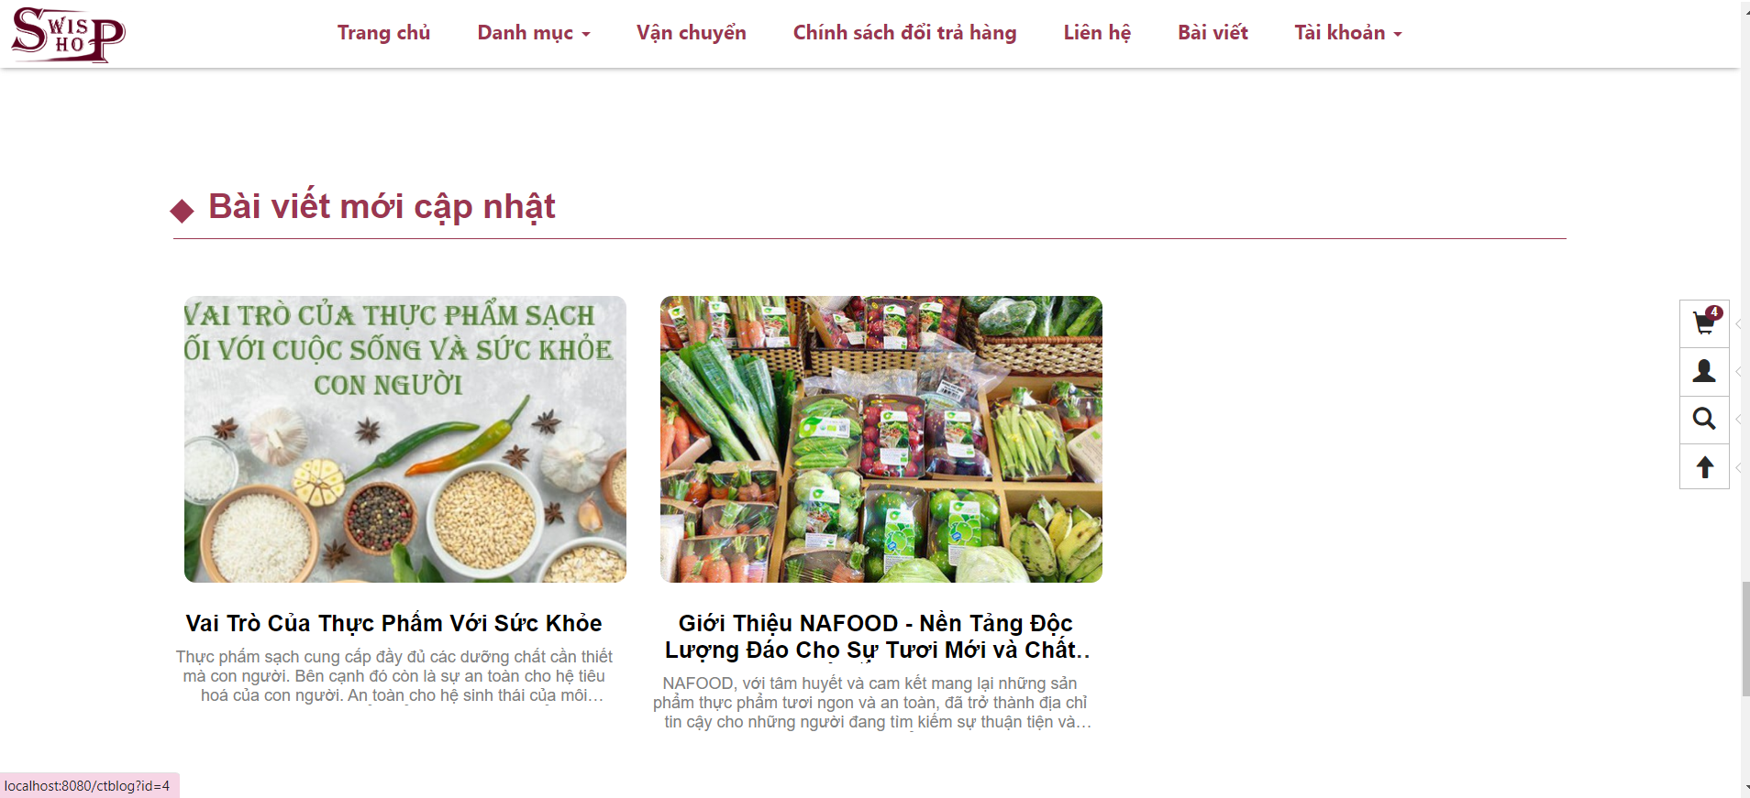

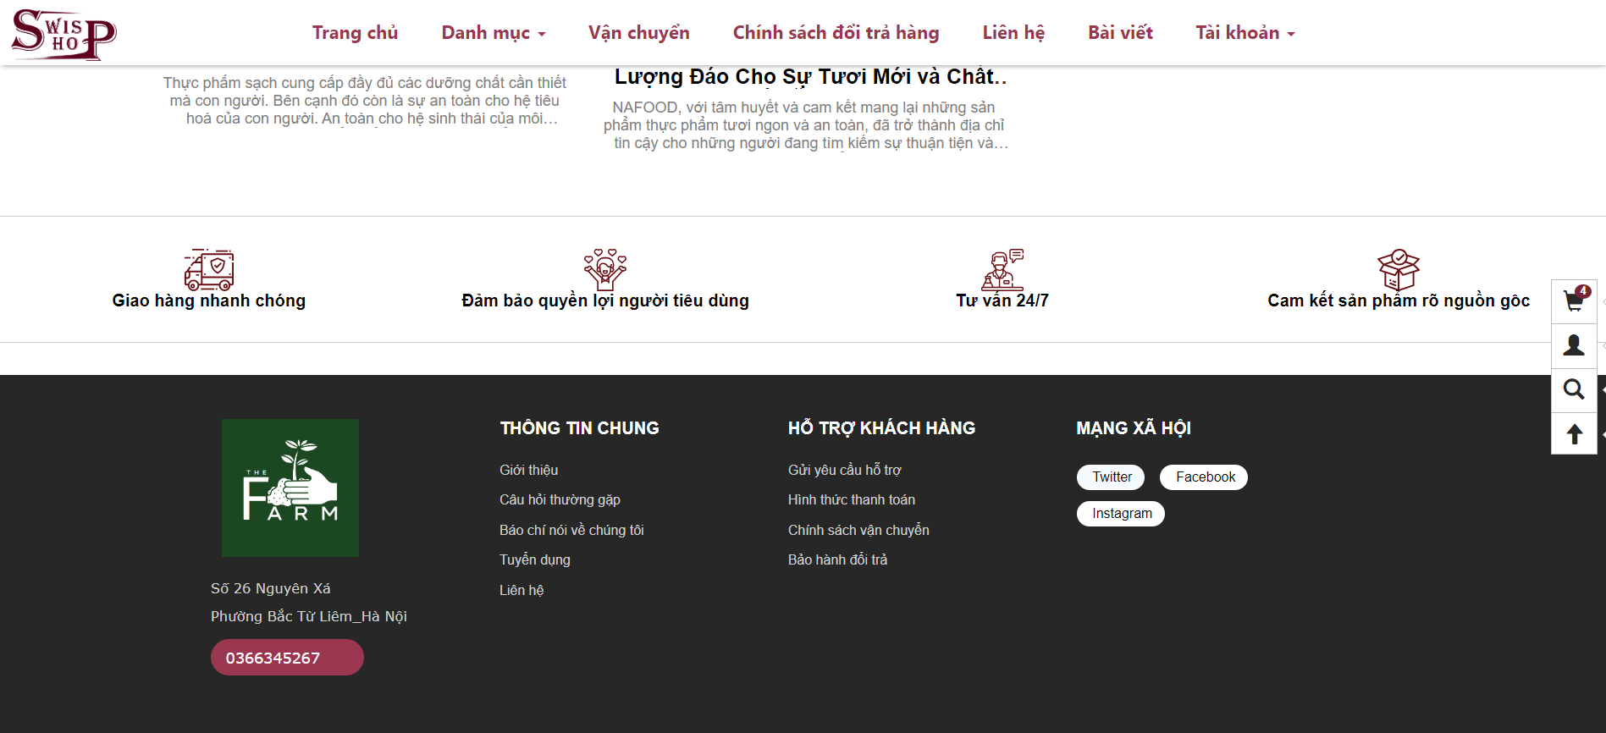

Hình 3.1 Trang chủ

Xem danh mục:

* Xem các danh mục sản phẩm mà cửa hàng nông sản có bán
* Lựa chọn danh mục chứa các mặt hàng cần mua

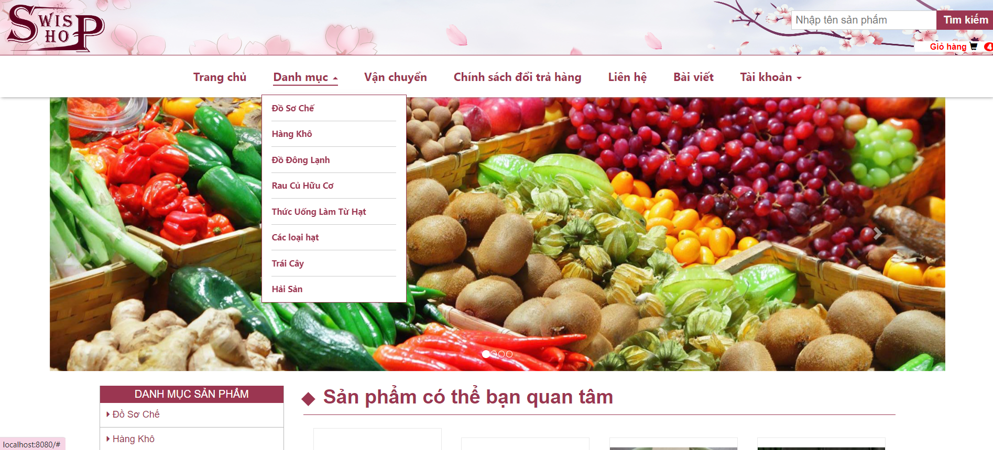

Hình 3.2 Danh Mục

Khi kích vào chữ Đăng nhập ở góc phải sẽ hiện lên from đăng nhập. Với các thông tin ( nếu như người dùng đã có tài khoản trước đó).Trong trường hợp chưa có tài khoản thì nhấn vào nút đăng ký.

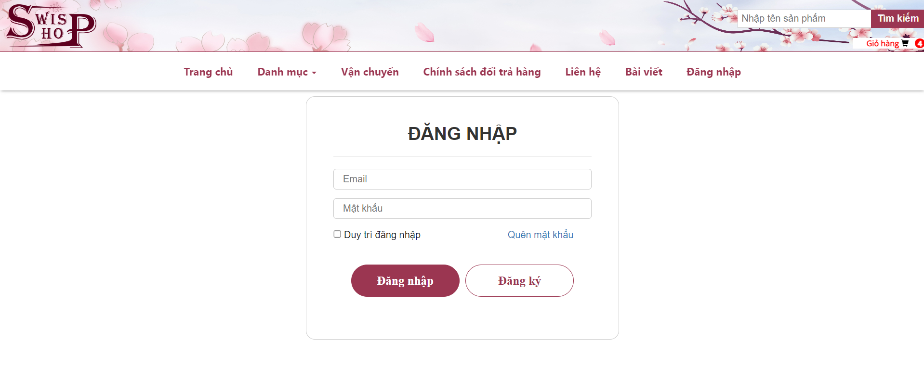

Hình 3.3 Đăng nhập

Khi khách hàng chưa có tài khoản thì nhấn vào nút đăng ký ở phía trang đăng nhập, sẽ hiển thị form đăng ký tài khoản bao gồm các thông tin để người dùng nhập vào.

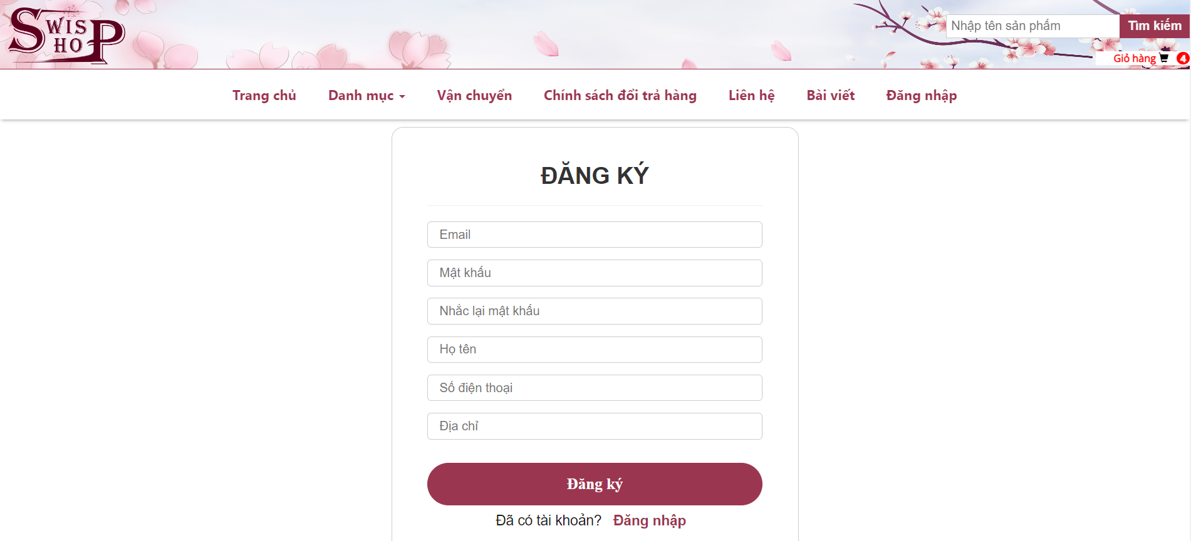

Hình 3.4 Đăng ký

Xem chi tiết sản phẩm:

* Xem các thông tin mô tả về sản phẩm
* Chọn thêm sản phẩm vào giỏ hàng
* Đánh giá và bình luận sản phẩm(nếu đã sử dụng qua)

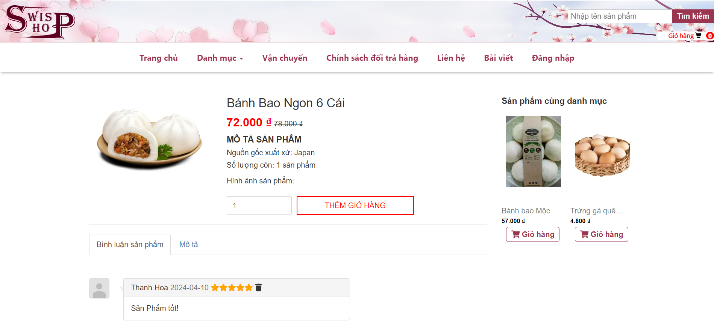

Hình 3.5 Chi tiết sản phẩm

* Khách hàng sẽ xem được giỏ hàng sau khi thêm ít nhất một sản phẩm vào giỏ và muốn đặt hàng thì sẽ bắt buộc phải đăng nhập.
* Có thể chỉnh được giỏ hàng thay đổi số lượng hoặc xóa sản phẩm có trong giỏ hàng.
* Gía của sản phẩm sẽ được tính tổng so với số lượng sản phẩm dự kiến mua.

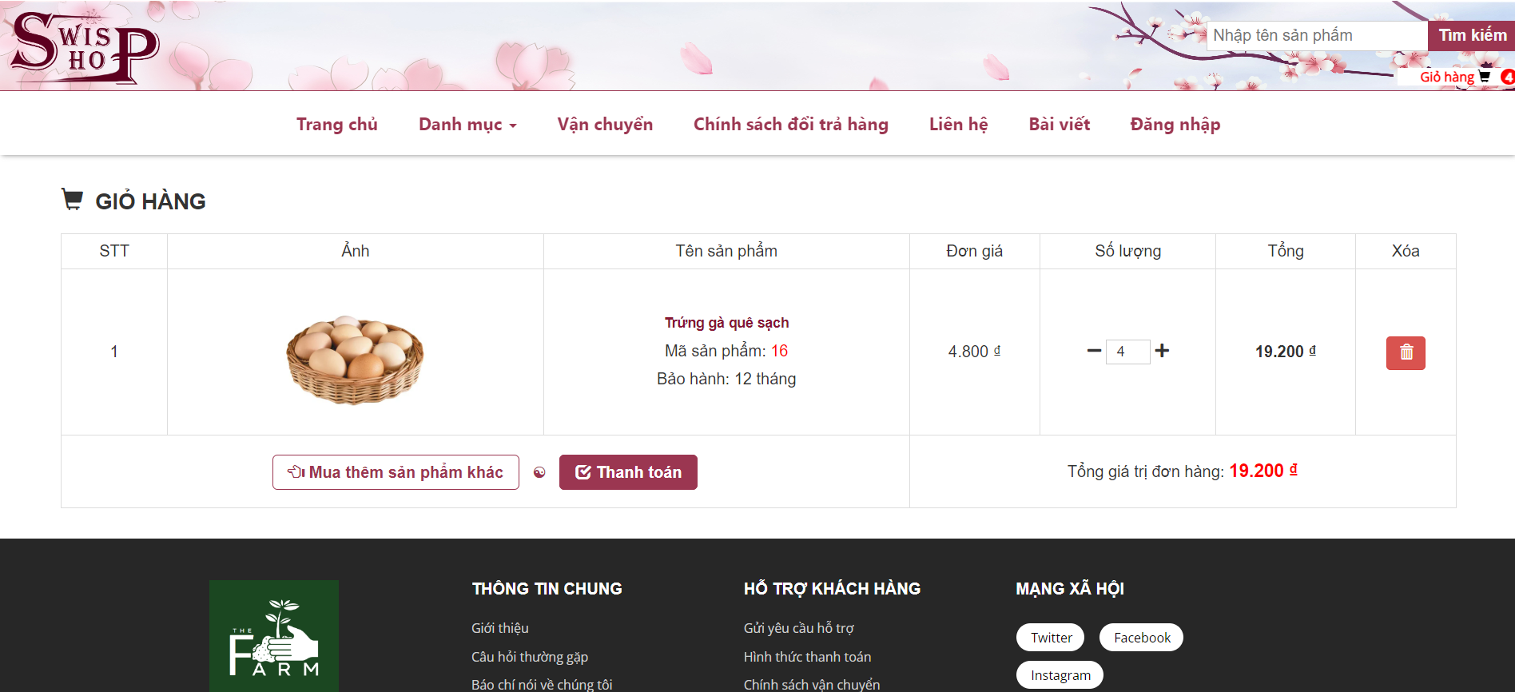

Hình 3.6 giỏ hàng

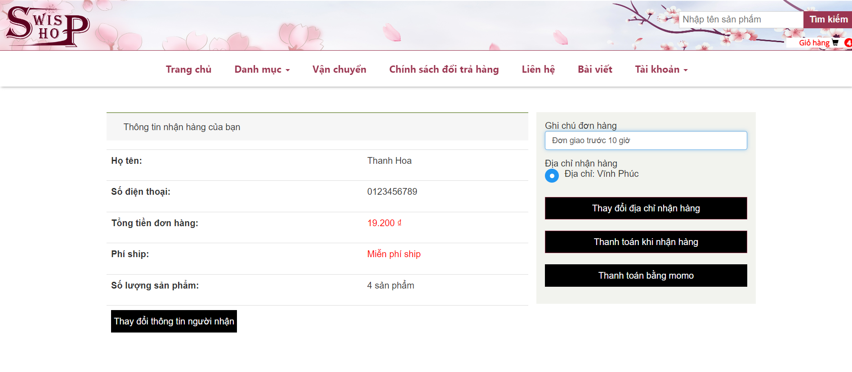

Hình 3.7 Thanh toán đơn hàng

Người dùng có thể theo dõi đơn hàng của mình, xem tình trạng giao hàng và chi tiết đơn hàng. Với các đơn hàng mới đặt mà quản lý chưa giao (chưa xử lý ) thì người dũng vẫn có thể hủy đơn hàng.

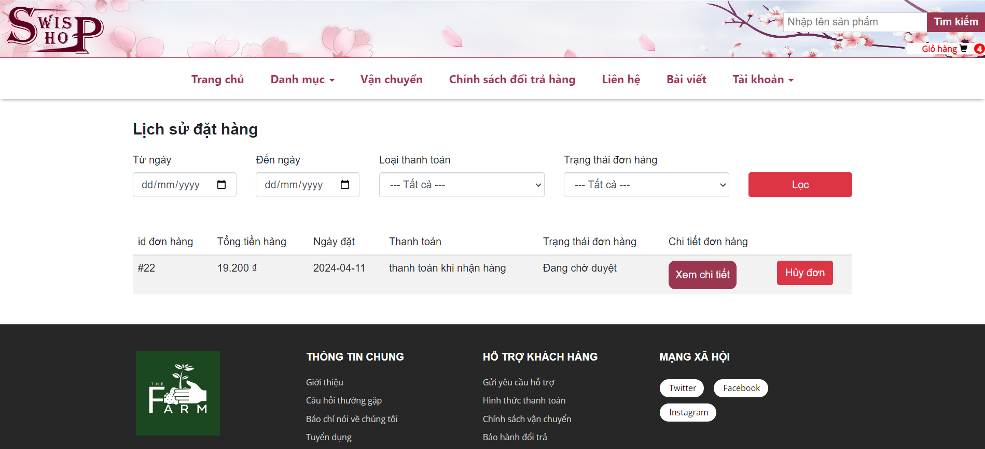

Hình 3.8 Lịch sử đặt hàng

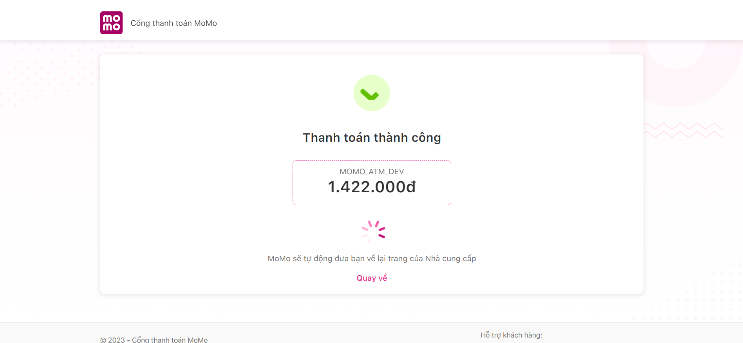

Hình 3.9 Thanh Toán online qua momo

## 3.2 Các chức năng của nhân viên

- Xem sản phẩm: có thể lọc tìm kiếm sản phẩm theo tên, theo thương hiệu.

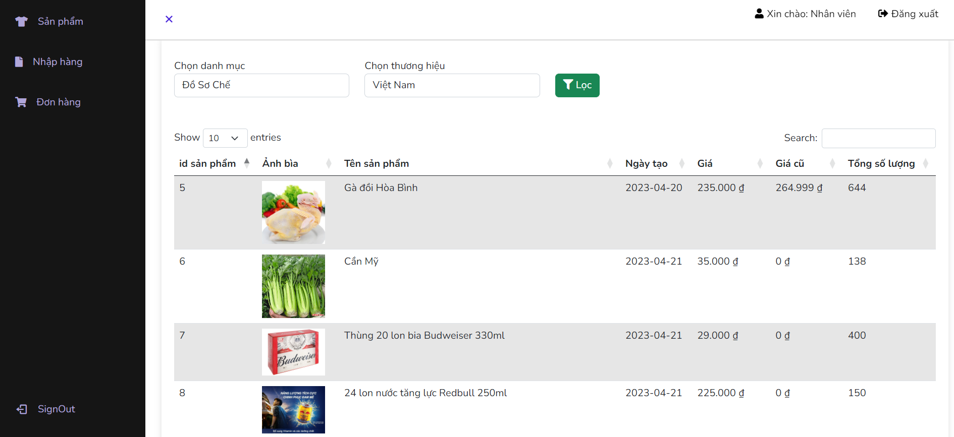

Hình 3.10 Quản lý Sản phẩm phía nhân viên

* Nhập số lượng hàng về khi thấy số lượng ít hoặc hết

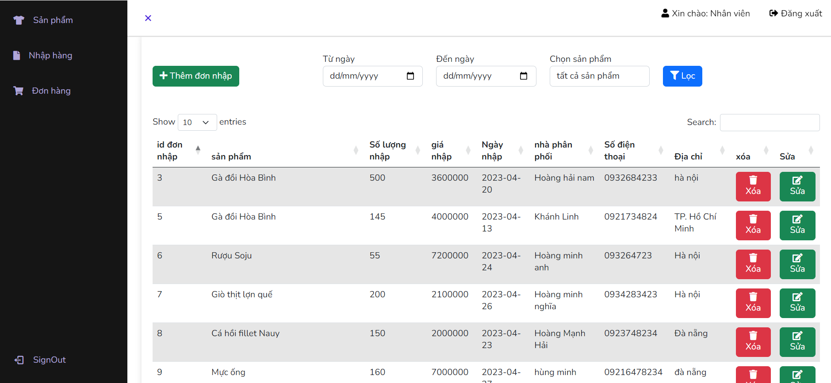

Hình 3.11 Quản lý nhập hàng phía nhân viên

* Quản lý đơn hàng nhân viên:

Xem, sửa, xóa đơn hàng, xác nhận đơn hàng.

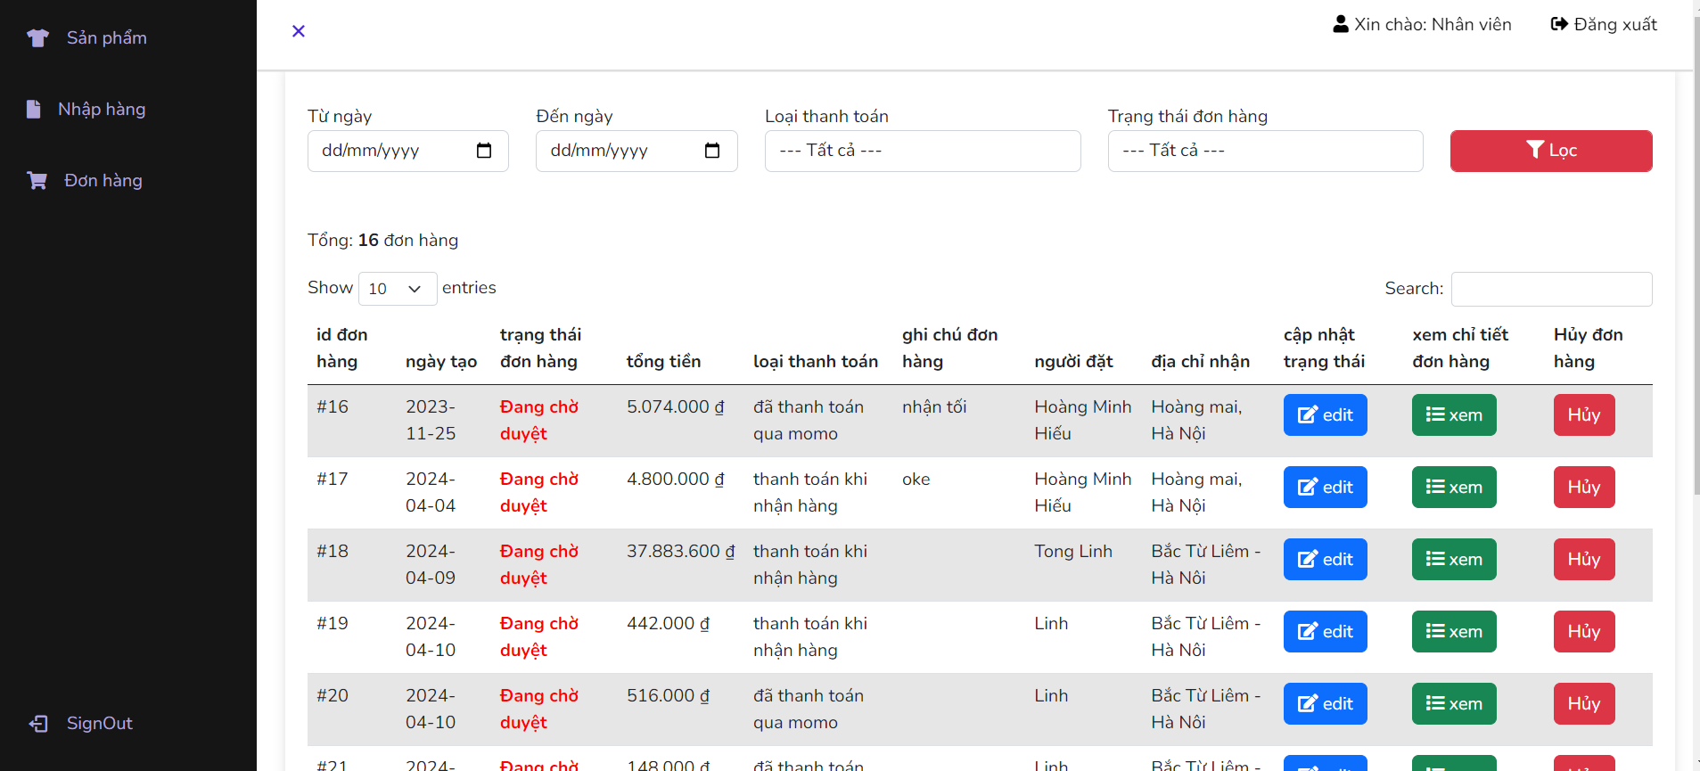

Hình 3.12 Quản lý đơn hàng phía nhân viên

## 3.3 Các chức năng của admin

Quản lý người dùng:

* Admin có quyền khóa tài khoản người dùng, phân quyền quản trị cho nhân viên.
* Mặc định những tài khoản khi đăng nhập vào hệ thống đều là khách hàng

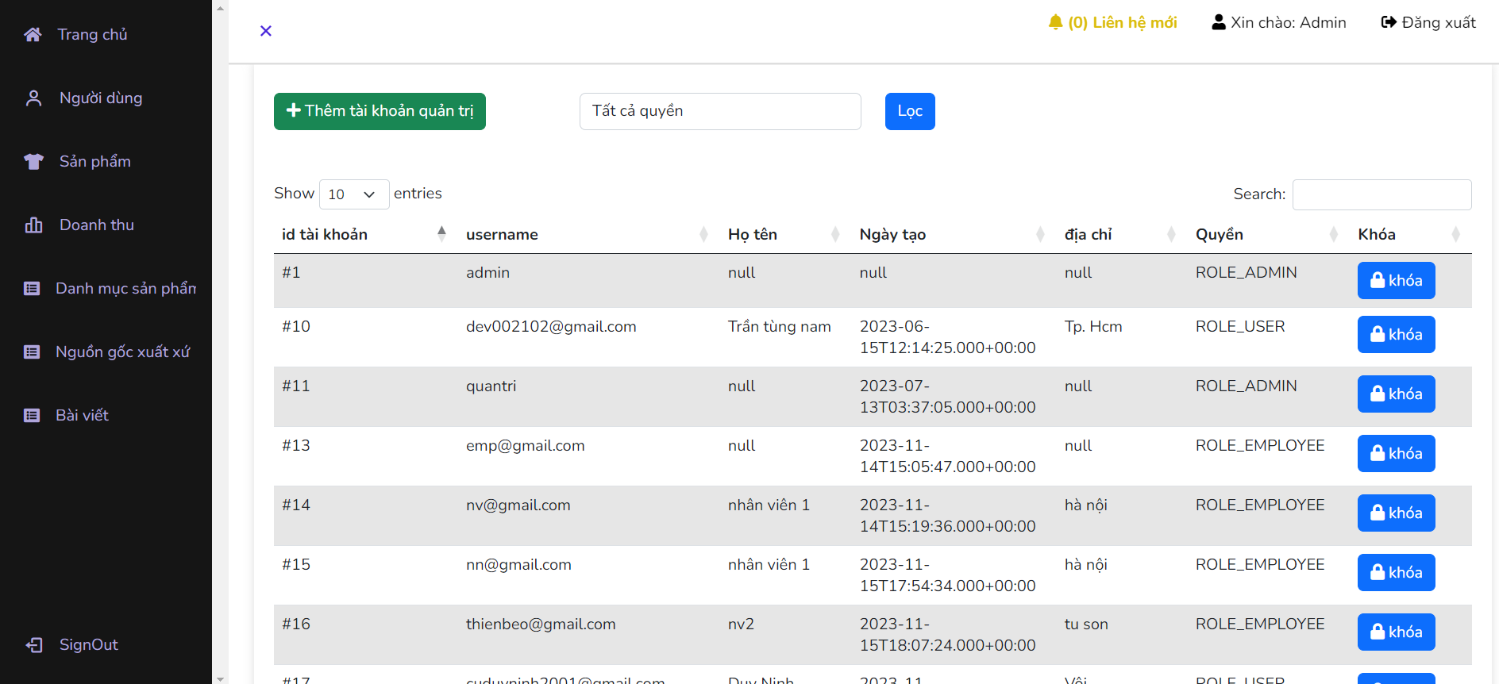

Hình 3.12 Quản lý người dùng

Quản lý sản phẩm:

* Có thể thêm, xóa, tìm kiếm, sửa sản phẩm.

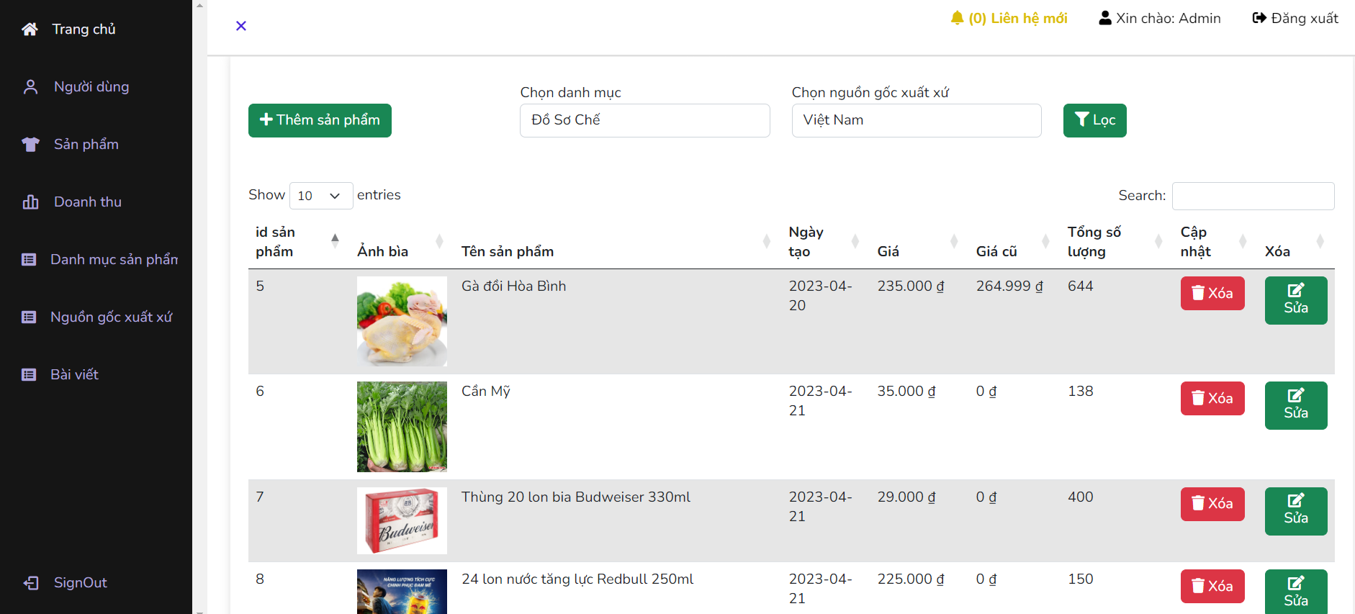

Hình 3.13 Quản lý sản phẩm

* Hiển thị doanh thu theo tháng

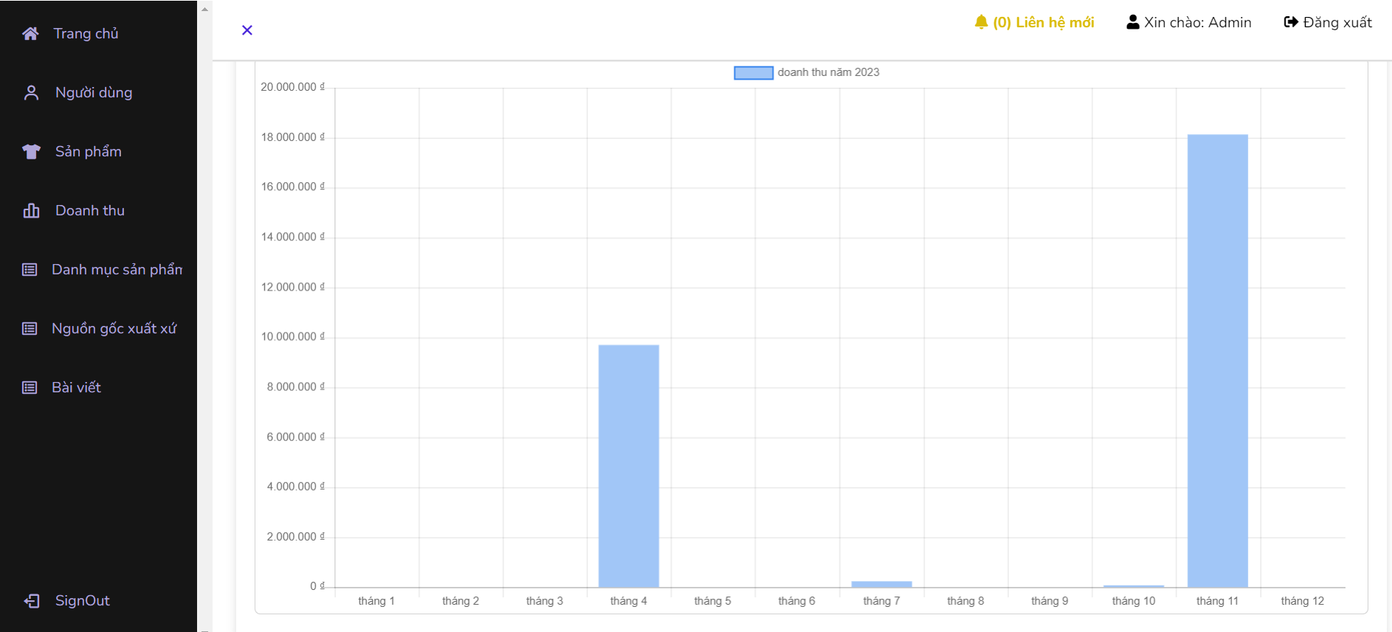

Hình 3.14 Quản lý doanh thu

Quản lý danh mục:

Admin có thể thêm, sửa, xóa,xem các danh mục để phù hợp với nhu cầu bán sản phẩm.

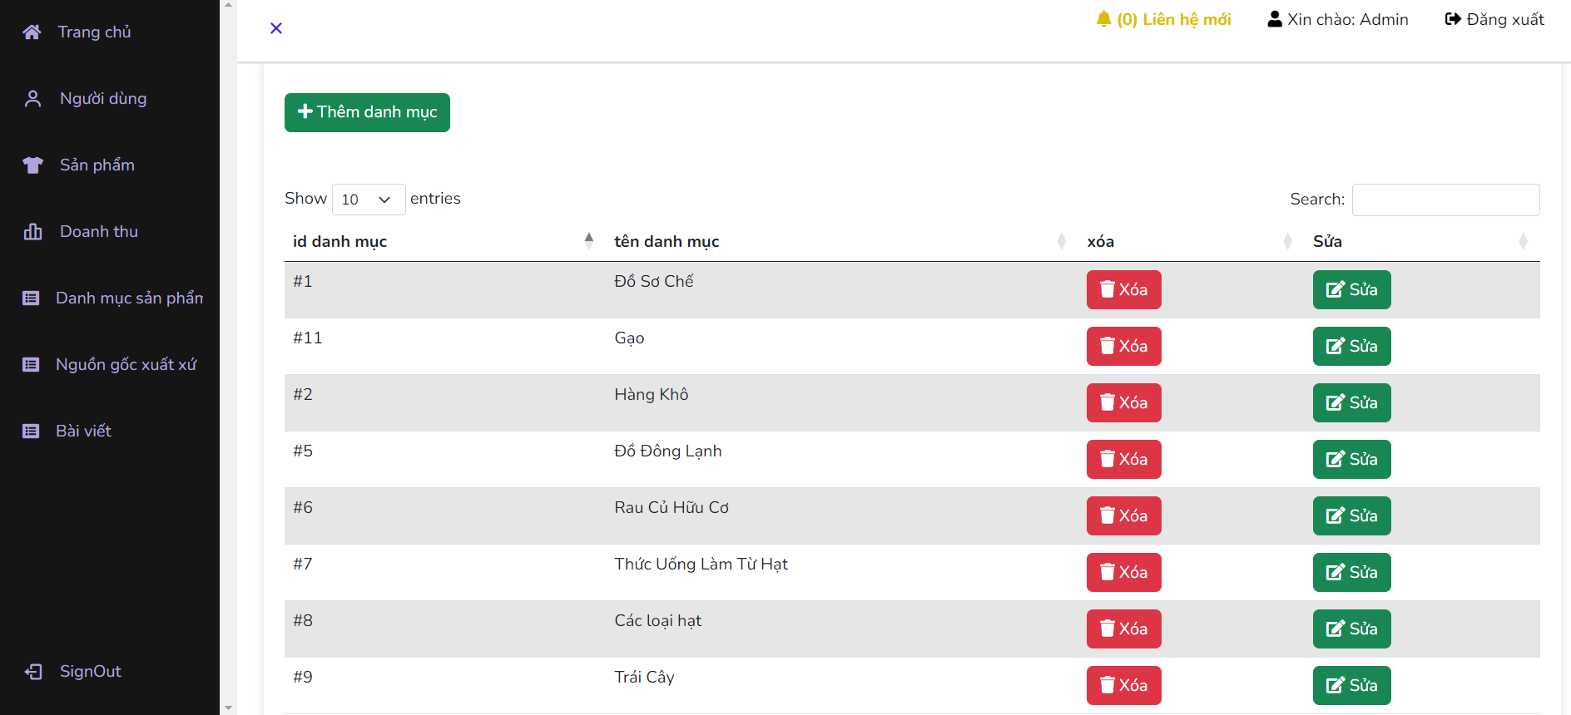

Hình 3.15 Quản lý danh mục sản phẩm

# CHƯƠNG 4: KIỂM THỬ HỆ THỐNG

## 4.1 Kế hoạch kiểm thử

Mục đích: Đảm bảo hệ thống có thể chạy đúng theo các yêu cầu đặt ra theo mô tả.

Phạm vi kiểm thử: bao gồm các chức năng đã được thiết kế và triển khai, đảm bảo thông tin hiển thị chính xác.

Hệ thống sử dụng cho cho hai đối tượng chính là Quản trị viên cửa hàng và Khách hàng, nhân viên vậy nên việc kiểm thử sẽ chia ra kiểm thử từng chức năng của hai đối tượng này.

Sử dụng loại kiểm thử : Unit Test - kiểm thử phần mềm trong đó các đơn vị hay thành phần riêng lẻ của phần mềm được kiểm thử.

## 4.2 Các ca kiểm thử

Kiểm thử chung:

* Phân quyền.

Các hoạt động của khách hàng cần kiểm thử bao gồm:

* Đăng ký
* Đăng nhập
* Xem sản phẩm theo danh mục
* Đặt một đơn hàng
* Quản lý đơn hàng đã đặt
* Chỉnh sửa giỏ hàng

Các hoạt động của admin cần kiểm thử bao gồm:

* Đăng nhập
* Quản lý sản phẩm
* Quản lý người dùng
* Thống kê doanh số bán hàng theo thời gian.

Các hoạt động của Nhân viên cần kiểm thử bao gồm:

* - Đăng nhập
* - Nhập hàng
* - Quản lý đơn hàng

## 4.3 Báo cáo kiểm thử

### 4.3.1 Kiểm thử các hoạt động chung của hệ thống.

|  |  |  |  |  |  |
| --- | --- | --- | --- | --- | --- |
| **Tên hoạt động** | **Các bước kiểm thử** | **Trường hợp** | | **Kết quả mong muốn** | **Kết quả** |
| Phân quyền | 1. Nhập tên đăng nhập và mật khẩu và form đăng nhập.  (Lần 1: Tên đăng nhập: trang, mật khẩu: 1;  Lần 2: Tên đăng nhập: admin, mật khẩu: 1;)  2.Ấn nút Đăng nhập | Nhập đủ thông tin bắt buộc | Tài khoản phân quyền Quản trị viên | Chuyển đến trang chủ của quản trị viên. | Pass |
| Tài khoản phân quyền Nhân viên | Chuyển đến trang của nhân viên | Pass |
| Tài khoản phân quyền Khách hàng | Chuyển đến trang chủ của khách hàng. | Pass |
| Nhập thiếu thông tin bắt buộc | | Yêu cầu đăng nhập lại | Pass |
| Chưa đăng ký | | Yêu cầu đăng nhập lại hoăc đi đăng ký | Pass |
| Quản lý số lượng sản phẩm | 1. Khách hàng sau khi đăng nhập vào tài khoản tên “linhtong283@gmail.com” mật khẩu “123456” tiến hành thêm hàng vào giỏ.  (Ấn vào nút “thêm vào giỏ của sản phẩm “cà rốt”  )  2. Khách ấn vào nút “Đặt hàng”. | Đơn hàng được mang đi giao hoặc xử lý thành công. | | Số lượng tồn của sản phẩm trong đơn hàng bị trừ đi. | Pass |
| Đơn hàng bị hủy. | | Số lượng tồn của sản phẩm trong đơn hàng lại trở về trước khi chưa đặt hàng. | Pass |

Bảng 3.1: Kết quả kiểm tử các hoạt động chung của hệ thống

### 4.3.2 Kiểm thử các hoạt động về phía khách hàng

|  |  |  |  |  |  |
| --- | --- | --- | --- | --- | --- |
| **Tên hoạt động** | **Các bước kiểm thử** | **Trường hợp** | | **Kết quả mong muốn** | **Kết quả** |
| Đăng Ký | 1. Ấn vào chữ “Đăng ký”  2.Nhập thông tin đăng ký vào form.  (Tên đăng nhập: linhtong283@gmail.com;  Mật khẩu: 123456;  Nhắc lại mật khẩu:123456  Họ tên: Tong linh;  Điện thoại: 1234567890;  Địa chỉ: Vĩnh phúc  )  3. Ấn vào nút “Đăng nhập” | Nhập đủ thông tin bắt buộc | | Thêm tài khoản vào CSDL. Chuyển đến trang đăng nhập. | Pass |
| Nhập thiếu thông tin bắt buộc | | Yêu cầu đăng ký lại | Pass |
| Đăng nhập | 1. Ấn vào chữ “Đăng Nhập”  2. Nhập thông tin đăng nhập vào form.  (Tên đăng nhập: linhtong283@gmail.com, mật khẩu: 123456)  3. Ấn vào nút “Đăng nhập” | Nhập đủ thông tin | | Chuyển về trang index đã đăng nhập | Pass |
| Nhập thiếu thông tin | | Thông báo và yêu cầu đăng nhập lại | Pass |
| Xem sản phẩm theo danh mục | 1. Ấn vào một danh mục sản phẩm cần xem bất kì.  (Lần 1: Ấn vào danh mục: trứng;  Lần 2: Ấn vào danh mục:trái cây;  ) | Có sản phẩm của danh mục đó | | Hiện ra các sản phẩm thuộc danh mục cần xem. | Pass |
| Không có sản phẩm thuộc thể loại đó | | Hiện ra thông báo không có sản phẩm trong danh mục này. | Pass |
| Đặt một đơn hàng | 1. Thêm một hoặc nhiều sách cần mua vào giỏ hàng bằng cách ấn vào nút “Thêm vào giỏ hàng”.  (Ấn vào nút “thêm vào giỏ của sản phẩm “Nho”.  Tiếp tục Ấn vào nút “thêm vào giỏ của sản phẩm “Dâu tây”.  )  2. Kiểm tra giỏ hàng bằng cách ấn vào biểu tượng giỏ hàng.  3. Chỉnh sửa giỏ hàng bằng cách ấn vào nút chỉnh sửa.  (Xóa sản phẩm Nho và tăng số lượng sản phẩm “Nho”.)  4.Ấn vào nút Đặt Hàng | Khi ấn “Đặt Hàng” mà Khách hàng chưa đăng nhập | | Chuyển tới trang đăng nhập | Pass |
| Khi chưa bất kì sản phẩm nào vào giỏ hàng | | Trang giỏ hàng không hiện | Pass |
| Đặt hàng thành công. | | - Hệ thống thêm đơn hàng vừa đặt.  - Chuyển về trang chủ tiếp tục mua hàng.  - Khi ấn vào xem đơn hàng sẽ hiện ra đơn vừa đặt và các đơn hàng trước đó.  - Giỏ hàng sau khi đặt hàng sẽ ở trạng thái trống. | Pass |
| Chỉnh sửa giỏ hàng | 1.Sau khi đặt sản phẩm ấn vào “Giỏ hàng”.  (Xóa sản phẩm Nho và tăng số lượng sản phẩm “Dâu tây”.)  2. Ấn vào “Chỉnh sửa giỏ hàng” | Khách ấn vào “Xóa” một sản phẩm và ấn cập nhập. | | Sản phẩm biến mất khỏi giỏ hàng. | Pass |
| Cập nhập lại số lượng sản phẩm . | | Tổng tiền và số lượng sản phẩm thay đổi. | Pass |
| Quản lý các đơn hàng đã đặt. | 1.Đăng nhập vào tài khoản tên “linhtong283@gmail.com” mật khẩu “123456”.  2. Ấn vào “Xem đơn hàng” ở trên thanh menu. | Hiện danh sách các đơn hàng và tình trạng giao. | Đơn hàng chưa xử lý. Ấn vào nút hủy | Đơn hàng hiện trạng thái đã hủy. Phía csdl cũng về trạng thái hủy. Có thể xem chỉ tiết đơn hàng. | Pass |
| Đơn hàng đã xử lý không hủy được. | Có thể xem chi tiết đơn hàng khi ấn vào nút “Chi tiết”. | Pass |

Bảng 3.2: Kết quả kiểm tử các hoạt động về phía khách hàng

### 4.3.3 Kiểm thử các hoạt động về phía Quản Trị Viên

|  |  |  |  |  |  |  |
| --- | --- | --- | --- | --- | --- | --- |
| **Tên hoạt động** | | **Các bước kiểm thử** | **Trường hợp** | | **Kết quả mong muốn** | **Kết quả** |
| Đăng nhập | | 1. Ấn vào chữ “Đăng Nhập”  2. Nhập thông tin đăng nhập vào form.  (Tên đăng nhập: admin, mật khẩu: 12345;)  3. Ấn vào nút “Đăng nhập” | Nhập đủ thông tin | | Chuyển về trang chủ của Quản Trị Viên | Pass |
| Nhập thiếu thông tin | | Thông báo và yêu cầu đăng nhập lại | Pass |
| Quản lý sản phẩm | Tìm kiếm | 1. Nhập vào tên sản phẩm cần tìm.  (Lần 1: Nhập từ khóa: “cà rốt ”;  Lần 2: Nhập từ khóa: “ Thanh long”)  2. Ấn vào nút Tìm kiếm | Có sản phẩm phù hợp | | Trả về danh sách các sản phẩm phù hợp | Pass |
| Không có sản phẩm phù hợp | | Không hiện sản phẩm nào | Pass |
| Thêm | 1. Ấn vào nút “Thêm sản phẩm”  2. Nhập vào thông tin sản phẩm cần thêm.  (Tên sản phẩm: “ cà rốt ta”), giá: 10000, giá cũ :12000 , Danh mục sản phẩm: rau củ,  Nguồn gốc xuất xứ: Bắc Giang, Thêm ảnh bìa và các ảnh có liên quan đến cà rốt ta  3.Ấn vào nút “Thêm” | Không nhập đủ thông tin | | Trả về trong chủ.  Sản phẩm không được tạo | Pass |
| Nhập đủ thông tin | | Trả về trong chủ.  Sản phẩm mới được tạo hiện ở trang sanpham. | Pass |
| Sửa | 1. Ấn vào nút “Sửa ”  (Chọn sản phẩm gà đồi hòa bình . Xóa thông tin Mô tả.)  2. Nhập vào thông tin sách cần sửa  3.Ấn vào nút “update sản phẩm” | Không nhập đủ thông tin | | Thông tin thiếu để giá trị null | Pass |
| Nhập đủ thông tin | | Thông tin sách được thay đổi | Pass |
| Xóa | 1. Ấn vào nút “Xóa” của sản phẩm Nho  2. Xác nhận xóa | Xác nhận xóa | | Xóa sách tại database | Pass |
| Từ chối xóa | | Sản phẩm được giữ nguyên | Pass |
| Quản lý tài khoản | Thêm | 1. Ấn vào nút “Thêm”  2. Nhập vào thông tin tài khoản cần thêm.  (Tên đăng nhập: [hieutran2102000@gmail.com](mailto:hieutran2102000@gmail.com);  Họ tên: Trần Văn Hiếu;  Địa chỉ giao hàng: Hà Nội;  Mật khẩu: 12345;  Nhắc lại mật khẩu:12345  Email:hoa@gmail.com;  Chọn quyền: quyền nhân viến  )  3.Ấn vào nút “Thêm tài khoản” | Không nhập đủ thông tin | | Phải nhập lại thông tin | Pass |
| Nhập đủ thông tin | | Trả về danh sách sau khi thêm | Pass |
| Khóa | 1. Ấn vào nút “Khóa” của tài khoản “nv@gmail.com”, mật khẩu “12345”.  2. Xác nhận khóa | Xác nhận khóa | | Khóa tài khoản tại database.  Trả về danh sách đã khóa | Pass |
| Xác nhận mở khóa | | Tài khoản được giữ nguyên | Pass |
| Quản lý danh mục | Thêm | 1. Ấn vào nút “Thêm”  2. Nhập vào thông tin loại cần thêm.  (Tên danh mục: hạt giống )  3.Ấn vào nút “Thêm ” | Không nhập đủ thông tin | Phải nhập lại thông tin | | Pass |
| Nhập đủ thông tin | Trả về danh sách sau khi thêm | | Pass |
| Sửa | 1. Ấn vào nút “Sửa” của “Hạt giống”  2. Nhập vào thông tin danh mục cần sửa.  Sửa loại mới thành “Hạt mới”  3.Ấn vào nút “cập nhật” | Không nhập đủ thông tin | Thông tin thiếu để giá trị null | | Pass |
| Nhập đủ thông tin | Thông tin chủ đề được thay đổi | | Pass |
| Xóa | 1. Ấn vào nút “Xóa” danh mục “Hạt giống”  2. Xác nhận xóa | Xác nhận xóa | Xóa chủ đề tại database.  Trả về danh sách đã xóa.  Các sách thuộc chủ đề này này sẽ chuyển sang “Chưa xác đinh” | | Pass |
| Xóa | 1. Ấn vào nút “Xóa” tên thương hiệu : Hà nam” thực hiện xóa  2. Hiện thị xóa thành công | Xóa sản phẩm | Hiện thị lại danh sách nguồn gốc xuất xứ còn lại | | Pass |
| Sửa | 1. Ấn vào nút “Sửa” của 1 bài viết bất kỳ  2. Nhập vào thông tin cần sửa,  (Mô tả :NAFOOD, với tâm huyết và cam kết ….chất lượng!)  3.Ấn vào nút “cập nhật” | Cập nhật bài viết | Hiển thị cập nhật bài viết | | Pass |
| Xóa | 1. Ấn vào nút “Xóa” bài viết thực hiện xóa  2. Hiện thị xóa thành công | Xóa bài viết | Hiện thị lại danh sách bài viết còn lại | | Pass |
| Thống kê doanh số | | 1. Chọn thời điểm thời gian bắt đầu và kết thúc thống kê.  (năm 2024) | Chọn thiếu thông tin | Trả về tổng doanh đến thời điểm hiện tại. | | Pass |
| Chọn đủ thông tin. | Trả về tổng doanh trong khoảng thời gian chọn. | | Pass |

Bảng 3.3: Kết quả kiểm tử các hoạt động về phía Quản Trị Viên

### 4.3.4 Kiểm thử các hoạt động về phía Nhân viên

|  |  |  |  |  |  |  |  |  |  |  |
| --- | --- | --- | --- | --- | --- | --- | --- | --- | --- | --- |
| **Tên hoạt động** | | **Các bước kiểm thử** | **Trường hợp** | | | **Kết quả mong muốn** | | **Kết quả** | | |
| Đăng nhập | | 1. Ấn vào chữ “Đăng Nhập”  2. Nhập thông tin đăng nhập vào form.  (Tên đăng nhập:emp, mật khẩu: 12345;)  3. Ấn vào nút “Đăng nhập” | Nhập đủ thông tin | | | Chuyển về trang của nhân viên | | Pass | | |
| Nhập thiếu thông tin | | | Thông báo và yêu cầu đăng nhập lại | | Pass | | |
| Quản lý đơn hàng | | 1. Ấn vào “Chi tiết” của đơn hàng cần xử lý. | | Đơn hàng đó đã giao thành công hoặc bị hủy từ một phía. | | | Hiện chi tiết đơn và thông báo đơn hàng đã hoàn thành. | | Pass |
| Đơn hàng chưa  giao. | Chọn hủy đơn | | Hiện chi tiết đơn và thông báo đơn hàng đã hoàn thành.  Cập nhập lại số lượng hàng hóa trong kho. Hàng được thêm trở lại. | | Pass |
| Chọn giáo hàng | | Đơn hàng về trạng thái đang giao. | | Pass |
| Đơn hàng đang giao | Giao thất bại. | | Hủy đơn và đơn hàng về trạng thái hoàn thành | | Pass |
| Giao thành công | | Hiện chi tiết đơn và thông báo đơn hàng đã hoàn thành. | | Pass |
| Nhập hàng | Thêm | 1. Ấn vào nút “Thêm”  2. Nhập vào thông tin về mặt hàng cần thêm.  (Ngày nhâp:12/05/2024,số lượng 1000, giá nhập 14000, sản phẩm ST25, Tên nhà phân phối Thanh thanh, Đại chỉ: Hà Nội, số điện thoại :0366345267)  3.Ấn vào nút “Thêm” | | Không nhập đủ thông tin | Phải nhập lại thông tin | | | | Pass |
| Nhập đủ thông tin | Trả về danh sách sau khi thêm | | | | Pass |
| Sửa | 1. Ấn vào nút “Sửa” của “Nho”  2. Nhập vào thông tin thương hiệu cần sửa.  Sửa loại mới thành “giá nhập: 160000”  3.Ấn vào nút “cập nhật” | | Không nhập đủ thông tin | Thông tin thiếu để giá trị null | | | | Pass |
| Nhập đủ thông tin | Thông tin về giá của sản phẩm nhập đã được thay đổi | | | | Pass |
| Xóa | 1. Ấn vào nút “Xóa” tên  2. Hiện thị xóa thành công | | Xóa đơn nhập | Hiện thị lại danh sách các đơn nhập còn lại | | | | Pass |

Bảng 3.4: Kết quả kiểm tử các hoạt động về phía Nhân Viên

# KẾT LUẬN

**1. Các kết quả đạt được**

Hoàn thành Khảo sát hệ thống và đặt ra được các yêu cầu về kĩ thuật và chức năng cần thiết cho hệ thống.

Hoàn thành thiết kế hệ thống bao gồm:

* Hoàn thành các biểu đồ Usecase, mô tả chi tiết hoạt động của các use case, biểu đồ lớp, biểu đồ trình tự.
* Hoàn thành thiết kế cơ sở dữ liệu dựa trên các quy tắc nghiệp vụ.
* Hoàn thành thiết kế giao diện.

Lập trình và triển khai được các chức năng bao gồm:

* Phân quyền cho tài khoản khách hàng, nhân viên và quản trị viên.
* Chức năng đăng ký, đăng nhập.
* Xem sản phẩm, xem sản phẩm theo danh mục, xem sản phẩm theo tên .
* Tìm kiếm sản phẩm theo tên, theo giá tiền.
* Thêm sản phẩm vào giỏ hàng, chỉnh sửa giỏ hàng và đặt hàng.
* Theo dõi tình trạng đơn hàng được xử lý từ phía khách hàng.
* Quản lý sản phẩm (Xem, thêm, sửa, xóa,lọc được các sản phẩm đã hết).
* Quản lý người dùng (Xem,khóa tài khoản khi không sử dụng)
* Quản lý nhập hàng (Xem, thêm, sửa, xóa,lọc được các sản phẩm đã hết).
* Quản lý và xử lý đơn hàng (Xem, thêm, sửa xóa, lọc các đơn hàng đã xử lý, đơn hàng chưa xử lý, quản lý trạng thái giao hàng.)
* Quản lý danh mục sản phẩm
* Thống kê doanh thu theo thời gian.

Kiểm thử các chức năng đã lập trình.

**2. Đánh giá nhưng thiếu sót**

Giao diện còn còn sơ sài.

Chưa có những chức năng đột phá mới so với các website bán hàng hiện nay.

Do thiết kế hệ thống còn thiếu sót, chưa đủ chi tiết và tính toán kĩ lưỡng nên khi thực hiện xây dựng hệ thống còn gặp nhiều lỗi gây khó khăn trong việc phát triển và mở rộng hệ thống.

**3. Kết luận chung**

Mặc dù chưa có tính đột phá, nhưng nhìn chung hệ thống đã có thể đáp ứng các chức năng cơ bản của một website thương mại điện tử. Làm chủ Làm chủ công nghệ Java để xây dựng một sản phẩm hoàn chỉnh phân tích, thiết kế, phát triển ứng dụng web mua bán sách trực tuyến, đáp ứng các yêu cầu cơ bản của một trang bán hàng trực tuyến

# PHỤ LỤC THAM KHẢO

[1] Phan Huy Khánh. (2007). *Giáo trình phân tích và thiết kế hệ thống*. Nhà xuất bản: Đại học Đà Nẵng.

[2] Ngô Xuân Hoàn. (2022*) Khóa học phân tích và thiết kế Website theo mô hình MVC*.

[3] Refsnes Data. (2023 ).*W3Schools*. <https://www.w3schools.com>.